

**Білім саласындағы мемлекеттік қызметтер регламенттерін бекіту туралы**

***Күшін жойған***

Батыс Қазақстан облысы әкімдігінің 2012 жылғы 14 желтоқсандағы № 255 қаулысы. Батыс Қазақстан облысының Әділет басқармасында 2013 жылғы 25 қаңтарда № 3166 тіркелді. Күші жойылды - Батыс Қазақстан облысы әкімдігінің 2014 жылғы 15 қаңтардағы № 1 қаулысымен

      Ескерту. Күші жойылды - Батыс Қазақстан облысы әкімдігінің 15.01.2014 № 1 қаулысымен

      "Қазақстан Республикасындағы жергілікті мемлекеттік басқару және өзін-өзі басқару туралы" 2001 жылғы 23 қаңтардағы, "Әкімшілік рәсімдер туралы" 2000 жылғы 27 қарашадағы Қазақстан Республикасының Заңдарын басшылыққа ала отырып, Батыс Қазақстан облысының әкімдігі **ҚАУЛЫ ЕТЕДІ**:  
      1. Қоса беріліп отырған білім саласындағы төмендегідей мемлекеттік қызметтер регламенттері бекітілсін:  
      1) "Техникалық және кәсіптік білім беру ұйымдарында оқитындарға жатақхана беру";  
      2) "Техникалық және кәсіптік білім беру бағдарламалары бойынша кадрлар даярлауды жүзеге асыратын білім беру ұйымдарына құжаттарды қабылдау және оқуға қабылдау";  
      3) "Білім туралы құжаттардың телнұсқаларын беру";  
      4) "Бастауыш, негізгі орта, жалпы орта білім берудің жалпы білім беретін бағдарламалары бойынша оқыту үшін ведомстволық бағыныстылығына қарамастан білім беру ұйымдарына құжаттарды қабылдау және оқуға қабылдау";  
      5) "Бастауыш, негізгі орта, жалпы орта білім беру ұйымдарына денсаулығына байланысты ұзақ уақыт бойы бара алмайтын балаларды үйде жеке тегін оқытуды ұйымдастыру үшін құжаттарды қабылдау";  
      6) "Арнайы жалпы білім беретін оқу бағдарламалары бойынша оқыту үшін мүмкіндіктері шектеулі балалардың құжаттарын қабылдау және арнайы білім беру ұйымдарына қабылдау";  
      7) "Балаларға қосымша білім беру бойынша қосымша білім беру ұйымдарына құжаттар қабылдау және оқуға қабылдау";  
      8) "Жалпы білім беретін мектептерде білім алушылар мен тәрбиеленушілердің жекелеген санаттарына тегін тамақтандыруды ұсыну үшін құжаттар қабылдау";  
      9) "Аз қамтылған отбасы балаларының қала сыртындағы және мектеп жанындағы лагерьлерде демалуы үшін құжаттарды қабылдау";  
      10) "Негізгі орта, жалпы орта білім беру ұйымдарында экстернат нысанында оқытуға рұқсат беру".  
      2. "Батыс Қазақстан облысының білім басқармасы" мемлекеттік мекемесі осы қаулыдан туындайтын қажетті шараларды алсын.  
      3. Осы қаулының орындалуын бақылау Батыс Қазақстан облысы әкімінің орынбасары С. К. Сүлейменге жүктелсін.  
      4. Осы қаулы алғаш ресми жарияланған күннен кейін күнтізбелік он күн өткен соң қолданысқа енгізіледі.

*Облыс әкімі                      Н. Ноғаев*

2012 жылғы 14 желтоқсандағы № 255  
облыс әкімдігінің қаулысымен  
бекітілген

**"Техникалық және кәсiптiк бiлiм беру**  
**ұйымдарында оқитындарға жатақхана беру"**  
**мемлекеттік қызмет регламенті**

**1. Жалпы ережелер**

      1. "Техникалық және кәсiптiк бiлiм беру ұйымдарында оқитындарға жатақхана беру" осы мемлекеттік қызметінің Регламенті (бұдан әрі – Регламент) "Әкімшілік рәсімдер туралы" 2000 жылғы 27 қарашадағы Қазақстан Республикасының Заңының 9-1 тармағының 4 тармағына, Қазақстан Республикасының Үкіметінің 2012 жылы 31 тамыздағы № 1119 қаулысымен бекітілген "Техникалық және кәсiптiк бiлiм беру ұйымдарында оқитындарға жатақхана беру" мемлекеттік қызметінің Стандартына сәйкес жасалған (бұдан әрі – Стандарт).  
      2. "Техникалық және кәсiптiк бiлiм беру ұйымдарында оқитындарға жатақхана беру" мемлекеттік қызметі (бұдан әрі – мемлекеттік қызмет) "Білім туралы" 2007 жылғы 27 шілдедегі Қазақстан Республикасының Заңына сәйкес жүзеге асырылады.  
      3. Мемлекеттік қызметті техникалық және кәсіптік білім беру ұйымдары (бұдан әрі — ТжКБ) көрсетеді.  
      4. Мемлекеттік қызмет Қазақстан Республикасының азаматтарына, Қазақстан Республикасында тұрақты тұратын азаматтығы жоқ тұлғаларға және Қазақстан Республикасының азаматы болып табылмайтын ұлты қазақ тұлғаларға (бұдан әрі – мемлекеттік қызметті алушы) көрсетіледі.  
      5. Көрсетілетін мемлекеттік қызмет нысаны: автоматтандырылмаған.  
      6. Мемлекеттік қызмет көрсетудің нәтижесі жатақхана берілетіні туралы жолдама немесе қызмет көрсетуден бас тарту туралы дәлелді жауап болып табылады.  
      7. Мемлекеттік қызмет ақысыз көрсетіледі.  
      8. Мемлекеттік қызмет ТжКБ ұйымдарында осы Регламеттің 1 қосымшасына сәйкес көрсетіледі. Мемлекеттік қызметті көрсетуге қажетті құжаттарды дайындауға жағдайлар жасалады (күту залы, қажетті құжаттардың тізбесі мен рәсімдеу үлгілері бар стендтермен жарақтандырылған толтыру орындары). Дене мүмкіндіктері шектеулі адамдар үшін ғимараттар арнайы жабдықталған пандус қарастырылады.

**2. Мемлекеттік қызметті**  
**көрсету тәртібіне талап**

      9. Мемлекеттік қызмет демалыс және мереке күндерін қоспағанда, сағат 13.00-ден 14.30-ға дейін түскі үзіліспен сағат 9.00-ден бастап 18.30-ға дейін көрсетіледі. Қабылдау алдын ала жазылусыз және жедел қызмет көрсетусіз кезек күту тәртібімен жүргізіледі.  
      10. Мемлекеттік қызмет көрсету тәртібі туралы толық ақпарат ТжКБ ұйымының стендтерінде және интернет-ресурстарында орналастырылады.  
      11. Мемлекеттік қызметтің көрсету мерзімдері:  
      1) мемлекеттік қызметті алушы Стандарттың 11 тармағында айқындалған қажетті құжаттарды тапсырған сәттен бастап – 20 минуттан артық емес;  
      2) мемлекеттік қызметті алу үшін өтініш берген сәттен бастап күнтізбелік 7 күннен аспайды.  
      12. Мемлекеттік қызметті алу туралы өтініштер нысандары техникалық және кәсіптік білім беру ұйымдарының фойесінде орналасады немесе мамандарда болады.  
      13. Мемлекеттік қызметті алу үшін барлық қажетті құжаттар білім беру ұйымдарына тапсырылады.  
      14. Ұсынылған құжаттарды қабылдаудан бас тартуға жол берілмейді.  
      15. Мемлекеттік қызмет көрсетуден мынадай жағдайларда бас тартылады:  
      1) осы Стандарттың 11 тармағында көрсетілген барлық құжаттар ұсынылмағанда. Мемлекеттік қызметті алушы көрсетілген кедергілерді жойған жағдайда өтініш жалпы негізде қарастырылады;  
      2) ТжКБ жатақханаларында орын болмағанда.  
      Жатақхана беру жөнінде ақпаратты мәлімет стенділері және білім беру ұйымының интернет ресурстары арқылы мемлекеттік қызметті алушыға жеткізіледі.  
      16. Мемлекеттік қызметті алу үшін қажетті құжаттарды тапсырған кезде мемлекеттік қызметті алушыға барлық құжаттардың қабылданғаны туралы қолхат беріледі, онда:  
      1) сұраныстын нөмірі мен қабылданған күні;  
      2) сұратылған мемлекеттік қызмет түрлері;  
      3) қосымша құжаттардың атауы мен саны;  
      4) күні (уақыты) және құжаттарды беру орны;  
      5) құжаттарды рәсімдеуге өтінішті қабылдап алған ТжКБ өкілінің тегі, аты, әкесінің аты;  
      6) мемлекеттік қызметті алушының тегі, аты, әкесінің аты, оның байланыс деректері.  
      17. Мемлекеттік қызмет көрсету нәтижесін беру мемлекеттік қызметті алушының (заңды өкілінің) жеке қатысуымен жүзеге асырылады.

**3. Мемлекеттік қызмет көрсету**  
**үдерісіндегі іс-әрекет (өзара**  
**іс-қимыл) тәртібін сипаттау**

      18. Білім беру ұйымдарында ТжКБ оқитындарға жатақхана беру төмендегі тәртіппен іске асырылады:  
      1) өтінішті қабылдау және ұсынылған құжаттардың сәйкестігін қарайды;  
      2) білім беру ұйымы басшысы ұсынылған құжаттардың сәйкестігін қарайды және тексереді немесе мемлекеттік қызмет көрсетуден бас тарту жөнінде дәлелді жауап береді;  
      3) жатақхана коменданті білім алушыға жатақхана ұсынады.  
      19. Техникалық және кәсіптік білім беру ұйымдары үшін қарапайым іс-әрекеттердің (құрылымдар, рәсімдер, операциялар) жазбаша кестелік сипаттамасы осы Регламенттің 2 қосымшасында беріледі.  
      20. Мемлекеттік қызмет көрсету үрдісінде қатысатын құрылымдық-функционалдық бірліктерінің өзара байланысты көрсететін схемасы осы Регламеттің 3 қосымшасында беріледі (бұдан әрі - ҚФБ):  
      1) оқу орнының қызметкері құжаттарды қабылдайды, білім беру ұйымының басшысына ұсынады (ҚФБ-1);  
      2) білім беру ұйымының басшысы келіп түскен құжаттарды қарайды, жатақхана беру туралы шешім қабылдайды немесе мемлекеттік қызмет көрсетуден бас тарту жөнінде дәлелді жауап береді, құжаттарды жатақхана комендантіне жолдайды; (ҚФБ-2);  
      3) жатақхана коменданті жатақханадан орын ұсынады (ҚФБ-3).

**4. Мемлекеттік қызметтер көрсететін**  
**лауазымды азаматтардың жауапкершілігі**

      21. ТжКБ ұйымының лацазымды тұлғалары мемлекеттік қызметтер көрсету барысында өзі қабылдаған шешімдері мен іс-әрекеттері (әрекетсіздігі) үшін Қазақстан Республикасы заңнамасында көзделген тәртіппен жауапты.  
      22. ТжКБ ұйымдары қызметкерлерінің әрекеттеріне (әрекетсіздіктеріне) шағымдану тәртібі туралы ақпаратты ТжКБ ұйымдары оқу бөлімдерінен алуға болады. Арыздар ауызша және жазбаша түрде телефонмен, поштамен немесе ұйым кеңсесі арқылы жұмыс күндері қолма-қол қабылданады.  
      23. Мемлекеттік қызмет алушы көрсетілген қызмет нәтижелерімен келіспеген жағдайда белгіленген жұмыс кестесін сәйкес жоғарғы апелляциялық инстанция – ҚР Білім және ғылым министрлігіне шағымдана алады.  
      24. Көрсетілген мемлекеттік қызмет нәтижелерімен келіспеген жағдайда мемлекеттік қызметті алушы заңнамада белгіленген тәртіппен сотқа жүгінуге құқылы.  
      25. ТжКБ ұйымына мемлекеттік қызметті алушының берген шағымы жазбаша түрде еркін нысанда қабылданады.  
      Шағымды қарастыру нәтижесі туралы мемлекеттік қызметті алушыға жазбаша түрде пошта арқылы хабарланады.

"Техникалық және кәсiптiк  
білім беру ұйымында оқи-  
тындарға жатақхана беру"  
мемлекеттік қызмет  
регламентіне  
1 қосымша

**Батыс Қазақстан облысының**  
**жатақханасы бар техникалық және**  
**кәсіптік білім беру ұйымдары**

|  |  |  |  |  |
| --- | --- | --- | --- | --- |
| № | Білім беру ұйымның атауы | Білім беру ұйымының орналасу мекенжайы | Телефон нөмірі | Жұмыс кестесі |
| 1 | "Батыс Қазақстан индустриалды колледжі" мемлекеттік коммуналдық қазыналық кәсіпорны | Батыс Қазақстан облысы, Орал қаласы, А. Тайманов көшесі, 221 Psh_1_uralsk73l@  mail.ru | 8(7112)  517771 | Демалыс және мейрам күндерін ескермегенде аптасына бес күн, 9-00 ден 18-30 сағ. дейін, түскі тамақ 13-00 ден 14-30 сағ. дейін |
| 2 | "Орал "Сервис" технологиялық колледжі" мемлекеттік коммуналдық қазыналық кәсіпорны | Батыс Қазақстан облысы, Орал қаласы, Циолковская көшесі, 2 PL2ZKO@mail.ru  PL2bulat@mail.ru | 8(7112) 233148 |
| 3 | "Орал политехникалық колледжі" мемлекеттік коммуналдық қазыналық кәсіпорны | Батыс Қазақстан облысы, Орал қаласы, Евразия даңғылы, 238 zkopsh4@rambler.ru | 8(7112) 543534 |
| 4 | "Сервис және жаңа технологиялар колледжі" мемлекеттік коммуналдық қазыналық кәсіпорны | Батыс Қазақстан облысы, Орал қаласы, "Строитель" ықшам ауданы, 21/1 PL6_oral@mail.ru | 8(7112) 534857 |
| 5 | "Шыңғырлау колледжі" мемлекеттік коммуналдық қазыналық кәсіпорны | Батыс Қазақстан облысы, Шыңғырлау ауданы, Шыңғырлау ауылы, Өтемисов көшесі, 14 chingirlau-psh7@ rambler.ru | (871137) 33343 |
| 6 | "Жаңақала колледжі" мемлекеттік коммуналдық қазыналық кәсіпорны | Батыс Қазақстан облысы, Жаңақала ауданы, Жаңақала ауылы, Д. Нұрпеиісова көшесі, 34 Zhangala_PH8  @mail.ru | (871141) 21787 |
| 7 | "Жәнібек колледжі" мемлекеттік коммуналдық қазыналық кәсіпорны | Батыс Қазақстан облысы, Жәнібек ауданы, Жәнібек ауылы, Абай көшесі, 1  janibec-pch9@  inbox.ru | (871135) 22070 |
| 8 | "Тайпақ колледжі" мемлекеттік коммуналдық қазыналық кәсіпорны | Батыс Қазақстан облысы, Ақжайық ауданы, Тайпақ ауылы, Молдағалиев көшесі, 39 makhambet- proflicei10zko@  mail.ru, | (871142) 21610 |
| 9 | "Теректі колледжі" мемлекеттік коммуналдық қазыналық кәсіпорны | Батыс Қазақстан облысы, Теректі ауданы, Подстепное ауылы, Целинная көшесі, 1 Prof.school_11@mail.ru | (871132) 36499 |
| 10 | "А. Иманов атындағы жол-көлік колледжі" мемлекеттік коммуналдық қазыналық кәсіпорны | Батыс Қазақстан облысы, Орал қаласы, А. Иманов көшесі, 39 Pl12imanov@mail.ru | (87112) 276280 |
| 11 | "Зеленов колледжі" мемлекеттік коммуналдық қазыналық кәсіпорны | Батыс Қазақстан облысы, Зеленов ауданы, Переметное ауылы, Киров көшесі, 19  PROF-13@yandex.ru | (871130) 22733 |
| 12 | "Ақжайық аграрлық-техникалық колледжі" мемлекеттік коммуналдық қазыналық кәсіпорны | Батыс Қазақстан облысы, Ақжайық ауданы, Чапаев ауылы, Есенжанова көшесі, 38 psh14@mail.ru uprpsh14@mail.ru | (871136) 92143 |
| 13 | "Ақсай техникалық колледж" мемлекеттік коммуналдық қазыналық кәсіпорны | Батыс Қазақстан облысы, Ақсай қаласы, С. Датов көшесі, 1 licei_15@mail.ru | 8(71133) 20018 |
| 14 | "Рубежка колледжі" мемлекеттік коммуналдық қазыналық кәсіпорны | Батыс Қазақстан облысы, Зеленов ауданы, Рубежка ауылы, Ситников көшесі, 1 pl_16_kz@mail.ru | 8(71131) 33244 |
| 15 | "Казталов колледжі" мемлекеттік коммуналдық қазыналық кәсіпорны | Батыс Қазақстан облысы, Казталовка ауданы, Жалпақтал ауылы, Масалиев көшесі, 21 psh17@mail.ru | 8(71138) 21383 |
| 16 | "Бөкей ордасы колледжі" мемлекеттік коммуналдық қазыналық кәсіпорны | Батыс Қазақстан облысы, Бөкейорда ауданы, Бөкей орда ауылы, Бөкей хан көшесі, 65 psh_18@mail.ru | 8(71140) 21162 |
| 17 | "Сырым колледжі" мемлекеттік коммуналдық қазыналық кәсіпорны | Батыс Қазақстан облысы, Сырым ауданы, Жымпиты ауылы, Жұмағалиев көшесі, 18 sirimpl19@mail.ru | 8(71134) 31258 |
| 18 | "Тасқала колледжі" мемлекеттік коммуналдық қазыналық кәсіпорны | Батыс Қазақстан облысы, Тасқала ауданы, Тасқала ауылы, М. Маметова көшесі, 52  psh-20-taskala@  mail.ru | 8(71139) 21350 |
| 19 | "Қаратөбе колледжі" мемлекеттік коммуналдық қазыналық кәсіпорны | Батыс Қазақстан облысы, Қаратөбе ауданы, Шөптікөл ауылы, Құрманғалиев көшесі, 16 prof.licei21@  mail.ru | 8(71145) 31612 |
| 20 | "Ж. Досмұхамедов атындағы педагогикалық колледж" мемлекеттік коммуналдық қазыналық кәсіпорны | Батыс Қазақстан облысы, Орал қаласы, Достық даңғылы, 173 Pedcollegezhd@  mail.ru  pedcollege@  aport.ru | 8(7112) 506417 |
| 21 | "Ауыл шаруашылық колледжі" мемлекеттік коммуналдық қазыналық кәсіпорны | Батыс Қазақстан облысы, Бөрлі ауданы, Бөрлі ауылы, Садовая көшесі, 97 Burlin-colledg@  mail | 8(71133) 25103 |

"Техникалық және кәсiптiк  
білім беру ұйымында оқи-  
тындарға жатақхана беру"  
мемлекеттік қызмет  
регламентіне  
2 қосымша

**Техникалық және кәсіптік білім беру**  
**ұйымдары үшін қарапайым іс-әрекеттердің**  
**(құрылымдар,рәсімдер, операциялар)**  
**жазбаша кестелік сипаттамасы**

|  |  |  |  |
| --- | --- | --- | --- |
| Үрдістің негізгі әрекеттері (жұмыс ағысы, қадамдар) | | | |
| № әрекеттер (қадамдар, жұмыс ағысы) | 1 | 2 | 3 |
| ҚФБ атауы | ҚФБ 1 | ҚФБ 2 | ҚФБ 3 |
| Әрекеттер атауы (құрылымдар, рәсімдер, операциялар) және олардың сипатталуы | Оқу орнының қызметкері құжаттарды қабылдап, білім беру ұйымының басшысына ұсынады | Келіп түскен құжаттарды қарау, жатақхана беру туралы шешім қабылдау немесе мемлекеттік қызмет көрсетуден бас тарту жөнінде дәлелді жауап беру және құжаттарды жатақхана комендантіне жолдау | Жатақ-  ханадан орын ұсыну |
| Аяқталу түрі (деректер, құжат, ұйым-  дастырылған үкімделген шешім) | Білім беру ұйымының басшысына жолдама | Жатақхана беру туралы жолдама немесе қызмет көрсетуден бас тарту жөнінде шешім. Жатақхана комендантіне жолдама | Мемлекеттік қызметті көрсету |
| Орындалу мерзімі | 20 минуттан артық емес | 7 жұмыс күнінен аспайды | |

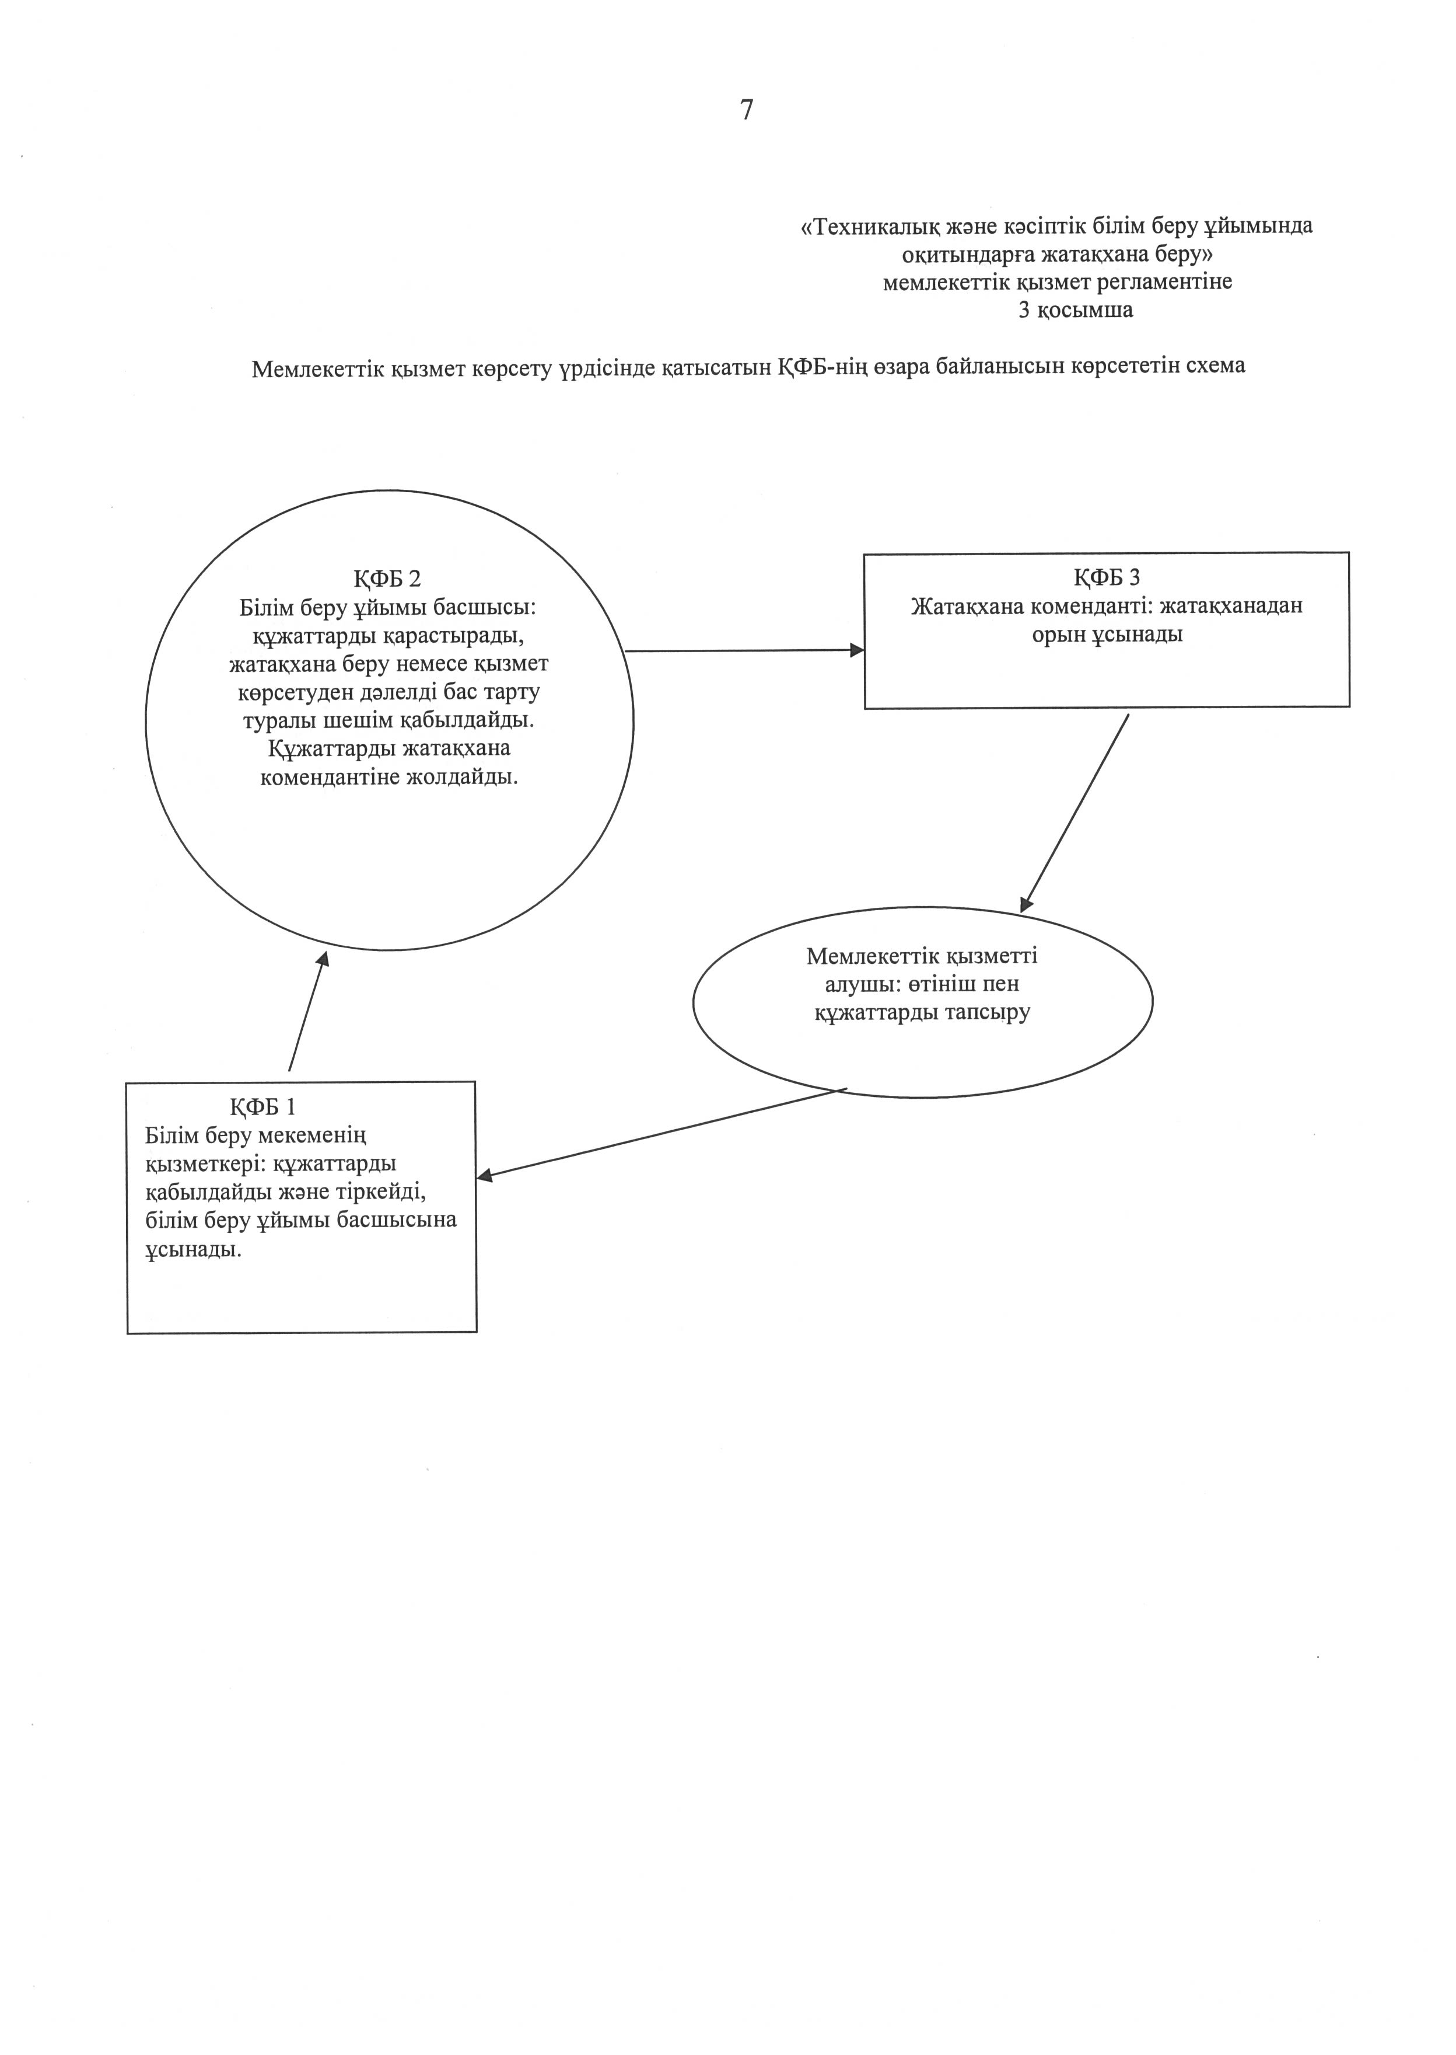

2012 жылғы 14 желтоқсандағы № 255  
облыс әкімдігінің қаулысымен  
бекітілген

**"Техникалық және кәсiптiк бiлiм**  
**беру бағдарламалары бойынша кадрлар**  
**даярлауды жүзеге асыратын білім**  
**беру ұйымдарына құжаттарды**  
**қабылдау және оқуға қабылдау"**  
**мемлекеттік қызмет регламенті**

**1. Жалпы ережелер**

      1. "Техникалық және кәсiптiк бiлiм беру бағдарламалары бойынша кадрлар даярлауды жүзеге асыратын білім беру ұйымдарына құжаттарды қабылдау және оқуға қабылдау" осы мемлекеттік қызметінің Регламенті (бұдан әрі – Регламент) "Әкімшілік рәсімдер туралы" 2000 жылғы 27 қарашадағы Қазақстан Республикасының Заңының 9-1 тармағының 4 тармағына және Қазақстан Республикасының Үкіметінің 2012 жылғы 31 тамыздағы № 1119 қаулысымен бекітілген "Техникалық және кәсiптiк бiлiм беру бағдарламалары бойынша кадрлар даярлауды жүзеге асыратын білім беру ұйымдарына құжаттарды қабылдау және оқуға қабылдау" мемлекеттік қызметінің Стандартына сәйкес көрсетіледі (бұдан әрі - Стандарт).  
      2. "Техникалық және кәсiптiк бiлiм беру бағдарламалары бойынша кадрлар даярлауды жүзеге асыратын білім беру ұйымдарына құжаттарды қабылдау және оқуға қабылдау" мемлекеттік қызметін көрсету (бұдан әрі – мемлекеттік қызмет) Қазақстан Республикасының "Білім туралы" 2007 жылғы 27 шілдедегі Заңының 26 бабымен және "Техникалық және кәсiптiк бiлiм берудiң кәсiптiк оқу бағдарламаларын iске асыратын бiлiм беру ұйымдарына оқуға қабылдаудың үлгi қағидаларын бекiту туралы" Қазақстан Республикасы Үкiметiнiң 2012 жылғы 19 қаңтардағы № 130 қаулысымен (бұдан әрі - Үлгі қағидалар) реттеледі.  
      3. Мемлекеттік қызметті осы Регламенттің 1 қосымшасына сәйкес техникалық және кәсіптік білім беру ұйымдары (бұдан әрі - ТжКБ) көрсетеді.  
      4. Мемлекеттік қызмет негізгі орта (жалпы негізгі), жалпы орта (орта жалпы), техникалық және кәсіптік (кәсіптік бастауыш және кәсіптік орта), орта білімнен кейінгі, жоғары (кәсіптік жоғары) білімі бар Қазақстан Республикасының азаматтарына, шетелдік азаматтарға және азаматтығы жоқ тұлғаларға (бұдан әрі – мемлекеттік қызметті алушы) көрсетіледі.  
      5. Көрсетілетін мемлекеттік қызмет нысаны: автоматтандырылмаған.  
      6. Мемлекеттік қызметті аяқтау нәтижесі оқуға қабылдау туралы жалпы бұйрық немесе қызмет көрсетуден бас тартатындығы туралы дәлелді жауап.  
      7. Білім беру ұйымдары көрсететін қызметі білім беру ұйымы бекітетін және құрылтайшымен келісілген қызмет тарифіне сәйкес ақылы негізде жүргізіледі.  
      8. Мемлекеттік қызмет меншік нысанына қарамастан мемлекеттік қызметті алушыларға, оның ішінде мүмкіндігі шектеулі тұлғаларға мемлекеттік қызмет көрсету үшін жағдай қарастырылған. Мемлекеттік қызметті көрсетуге қажетті құжаттарды даярлауға қолайлы жағдай жасалынады (қажетті құжаттардың тізбесі мен рәсімдеу үлгілері, даярлық жүргізілетін мамандықтар тізімі көрсетілген ақпараттық стендтермен жарақтандырылған толтыру орындары). Дене мүмкіндіктері шектеулі адамдар үшін ғимараттар арнайы жабдықталған пандус қарастырылған.

**2. Мемлекеттік қызметті**  
**көрсету тәртібіне талап**

      9. Мемлекеттік қызмет:  
      1) оқудың күндізгі нысанына – 20 маусым мен 20 тамыз аралығында;  
      2) оқудың кешкі және сырттай нысанына – 20 маусым мен 20 қыркүйек аралығында;  
      3) өнер және мәдениет мамандықтары бойынша 20 маусым мен 20 шілде аралығында жүзеге асырылады.  
      Түсу емтихандары күндізгі оқу бөліміне - 1 тамыз бен 28 тамыз, кешкі және сырттай оқу бөліміне - 1 тамыз бен 25 қыркүйек, өнер және мәдениет мамандықтарына немесе шығармашылық емтиханы 21 шілде мен 28 шілде аралығында өткізіледі.  
      Техникалық және кәсіптік білім беретін білім беру бағдарламалары бойынша білім алушылар құрамына қабылдау күндізгі оқу бөліміне - 25 тамыз бен 30 тамыз, кешкі және сырттай оқу нысанына 15 қыркүйек пен 30 қыркүйек аралығында жүргізіледі;  
      Белгіленген жұмыс кестесіне сәйкес демалыс және мереке күндерін қоспағанда, 13.00 ден 14.00 сағатқа дейін түскі үзіліспен сағат 9.00-ден 18.00-ге дейін көрсетіледі. Қабылдау алдын ала жазылусыз және жедел қызмет көрсетусіз кезек күту тәртібімен жүзеге асырылады.  
      10. Мемлекеттік қызметтің көрсету мерзімдері:  
      1) мемлекеттік қызметті алушы осы Стандарттың 11 тармағында айқындалған қажетті құжаттарды тапсырған сәттен бастап – 60 минуттан аспайды;  
      2) мемлекеттік қызмет көрсетуді алу үшін жүгінген сәттен – өтініш түскен күнінен бастап Үлгі қағидаларда белгіленген білім алушы қатарына қабылдау кезеңіне күндізгі оқу нысанына 30 тамызға, сырттай оқу нысанына 30 қыркүйекке дейін;  
      11. Мемлекеттік қызметті алуға арналған өтініштің үлгісі оқу орнының фойесінде орналастырылады, сондай-ақ оқу орнының қабылдау комиссиясы мамандарынан алуға болады.  
      12. Өтініш, сондай-ақ барлық қажетті құжаттар білім беру ұйымдарының қабылдау комиссиясына тапсырылады.  
      13. Мемлекеттік қызметті көрсету үшін мемлекеттік қызметті алушылардың ұсынған құжаттары "Білім алушылар қатарына түсушілерді тіркеу кітабына" тіркеледі. Құжаттарды өткізген тұлғаларға құжаттарды қабылданғаны жөнінде осы Стандарттың 1 қосымшасына сәйкес өтініштің қабылданған күні мен нөмірі, қолхат берген қабылдау комиссиясы мүшесінің тегі, аты, әкесінің аты көрсететілген қолхат беріледі.  
      14. Ұсынылған құжаттарды қабылдаудан бас тартуға жол берілмейді.  
      15. Жазбаша дәлелденген мемлекеттік қызметті алушының осы стандарттың 11 тармағында көрсетілген қажетті құжаттарды толық ұсынбауы мемлекеттік қызмет көрсетуден бас тартуға негіз болады. Қабылдау комиссиясы қабылдау нәтижелері туралы білім беру ұйымдарының ақпараттық стендтарында немесе интернет ресурстарында орналастыру арқылы оқуға түсушілерге жеткізеді.  
      16. Мемлекеттік қызметті алушыға мемлекеттік қызметтің нәтижесін беру мемлекеттік қызметті алушының (заңды өкілінің) жеке қатысуымен жүзеге асырылады.  
      17. Көрсетілген мемлекеттік қызмет нәтижелерімен келіспеген жағдайда тұтынушы заңнамада белгіленген тәртіппен сотқа шағымданыға беруге құқы бар.

**3. Мемлекеттік қызмет көрсету**  
**үдерісіндегі іс-әрекет (өзара**  
**іс-қимыл) тәртібін сипаттау**

      18. Техникалық және кәсіптік білім беру ұйымдары үшін қарапайым іс-әрекеттердің (үрдісінің, рәсімнің, операциялар) жазбаша кестелік сипаттамасы осы регламенттің 2 қосымшасында беріледі.  
      19. Мемлекеттік қызмет көрсету үрдісінде қатысатын құрылымдық-функционалдық бірліктерінің өзара байланысты көрсететін схемасы осы Регламеттің 3 қосымшасында берілген (бұдан әрі - ҚФБ):  
      1) қабылдау комиссиясының мүшесі құжаттарды қабылдайды, қабылдау комиссиясының төрағасына ұсынады (ҚФБ-1);  
      2) қабылдау комиссиясының төрағасы келіп түскен құжаттарды қарайды, қабылдау емтихандарын тапсыру үшін қабылдау комиссиясының жауапты хатшысына жолдайды (ҚФБ-2);  
      3) қабылдау комиссиясының жауапты хатшысы қабылдау емтихандарын өткізуге құжаттарды жолдайды, емтихан қабылдайды және қорытындысын қабылдау комиссиясы отырысына ұсынады (ҚФБ-3);  
      4) қабылдау комиссиясының төрағасы құжаттарды қарайды, қабылдау емтихандардың қорытындысы оң шешілген жағдайында құжаттарды конкурстық іріктеуге жібереді немесе мемлекеттік қызметті көрсетуден бас тарту туралы шешім қабылдайды (ҚФБ-2).  
      5) қабылдау комиссиясының жауапты хатшысы қабылдау комиссиясының отырысына конкурстық іріктеуді өткізу үшін құжаттарды ұсынады (ҚФБ-3);  
      6) қабылдау комиссиясының төрағасы конкурстық іріктеу комиссиясы отырысында іріктеуден өткендерді оқуға қабылдайды (ҚФБ-2).

**4. Мемлекеттік қызмет көрсететін**  
**лауазымды тұлғалардың жауапкершілігі**

      20. ТжКБ ұйымдарының лаузымды тұлғалары мемлекеттік қызмет көрсету барысында өздері қабылдаған шешімдері мен іс-әрекеттері (әрекетсіздігі) үшін Қазақстан Республикасы заңнамасында көзделген тәртіппен жауапты.  
      21. Білім беру ұйымы қызметкерінің әрекетіне (әрекетсіздігіне) шағымдану тәртібі туралы ақпаратты білім беру ұйымының қабылдау комиссиясы төрағасынан алуға болады.  
      22. Шағымдар ауызша немесе жазбаша нысанда телефонмен, поштамен немесе жұмыс күндері білім беру ұйымының қабылдау бөлмесі арқылы қолма-қол қабылданады.  
      23. Білім беру ұйымы тікелей қызмет көрсетеді. Мемлекеттік қызметті алушы мемлекеттік қызмет көрсету сапасына қанағаттанбаған жағдайда, азаматтардың шағымы білім беру ұйымы басшысының атына жазбаша түрде қабылданады.  
      24. Көрсетілген мемлекеттік қызмет нәтижелерімен келіспеген жағдайда мемлекеттік қызметті алушы заңнамада белгіленген тәртіппен сотқа жүгінуге құқылы.  
      25. Шағым беру үшiн мемлекеттік қызметті алушы еркiн нысанда өз қолымен жазылған өтінішті береді.  
      26. Қабылданған шағымдар оқу орнының кіріс хат-хабарлар журналына тіркеледі және "Жеке және заңды тұлғалардың өтініштерін қарау тәртібі туралы" Қазақстан Республикасының 2007 жылғы 12 қаңтардағы Заңында белгіленген мерзімде қаралады. Мемлекеттік қызметті алушыға қабылдау мерзімі мен уақыты көрсетілген, қабылдаған қызметкердің аты-жөні жазылған талон беріледі.  
      Шағымды қарастыру нәтижесі туралы мемлекеттік қызметті алушыға жазбаша түрде пошта арқылы хабарланады.

"Техникалық және кәсiптiк  
бiлiм беру бағдарламалары  
бойынша кадрлар даярлауды  
жүзеге асыратын білім беру  
ұйымдарына құжаттарды  
қабылдау және оқуға қабылдау"  
мемлекеттік қызмет  
регламентіне  
1 қосымша

**Батыс Қазақстан облысының техникалық**  
**және кәсіптік білім беру ұйымдары**

|  |  |  |  |  |
| --- | --- | --- | --- | --- |
| № | Білім беру ұйымның атауы | Білім беру ұйымының орналасу мекенжайы | Телефон нөмірі | Жұмыс кестесі |
| 1 | "Батыс Қазақстан индустриалды колледжі" мемлекеттік коммуналдық қазыналық кәсіпорны | Батыс Қазақстан облысы, Орал қаласы, А. Тайманов көшесі, 221  Psh_1_uralsk73l@  mail.ru | 8(7112) 517771 | Демалыс және мейрам күндерін ескермегенде аптасына бес күн, 9-00 ден 18-30 сағ. дейін, түскі тамақ 13-00 ден 14-30 сағ. дейін |
| 2 | "Орал "Сервис" технологиялық колледжі" мемлекеттік коммуналдық қазыналық кәсіпорны | Батыс Қазақстан облысы, Орал қаласы, Циолковская көшесі, 2 PL2ZKO@mail.ru  PL2bulat@mail.ru | 8(7112) 233148 |
| 3 | "Технологиялық колледжі" мемлекеттік коммуналдық қазыналық кәсіпорны | Батыс Қазақстан облысы, Орал қаласы, Д. Нұрпейісова көшесі, 40  hkola-3@mail.ru | 8(7112) 503914 |
| 4 | "Орал политехникалық колледжі" мемлекеттік коммуналдық қазыналық кәсіпорны | Батыс Қазақстан облысы, Орал қаласы, Евразия даңғылы, 238 zkopsh4@rambler.ru | 8(7112) 543534 |
| 5 | "Орал ақпараттық технологиялар колледжі" мемлекеттік коммуналдық қазыналық кәсіпорны | Батыс Қазақстан облысы, Орал қаласы, Пойменная көшесі, 2/1  Pl5 2001@mail.ru | 8(7112) 538096 |
| 6 | "Сервис және жаңа технологиялар колледжі" мемлекеттік коммуналдық қазыналық кәсіпорны | Батыс Қазақстан облысы, Орал қаласы, "Строитель" ықшам ауданы, 21/1 PL6_oral@mail.ru | 8(7112) 534857 |
| 7 | "Шыңғырлау колледжі" мемлекеттік коммуналдық қазыналық кәсіпорны | Батыс Қазақстан облысы, Шыңғырлау ауданы, Шыңғырлау ауылы, Өтемисов көшесі, 14 chingirlau-psh7@  rambler.ru | (871137) 33343 |
| 8 | "Жаңақала колледжі" мемлекеттік коммуналдық қазыналық кәсіпорны | Батыс Қазақстан облысы, Жаңақала ауданы, Жаңақала ауылы, Д. Нұрпеиісова көшесі, 34 Zhangala_PH8@  mail.ru | (871141) 21786 |
| 9 | "Жәнібек колледжі" мемлекеттік коммуналдық қазыналық кәсіпорны | Батыс Қазақстан облысы, Жәнібек ауданы, Жәнібек ауылы, Абай көшесі, 1  janibec-pch9@  inbox.ru | (871135) 22070 |
| 10 | "Тайпақ колледжі" мемлекеттік коммуналдық қазыналық кәсіпорны | Батыс Қазақстан облысы, Ақжайық ауданы, Тайпақ ауылы, Молдағалиев көшесі, 39 makhambet- proflicei10zko@  mail.ru | (871142) 21610 |
| 11 | "Теректі колледжі" мемлекеттік коммуналдық қазыналық кәсіпорны | Батыс Қазақстан облысы, Теректі ауданы, Подстепное ауылы, Целинная көшесі, 1 Prof.school_11@  mail.ru | (871132) 36739 |
| 12 | "А. Иманов атындағы жол-көлік колледжі" мемлекеттік коммуналдық қазыналық кәсіпорны | Батыс Қазақстан облысы, Орал қаласы, А. Иманов көшесі, 39 Pl12imanov@mail.ru | (87112) 276280 |
| 13 | "Зеленов колледжі" мемлекеттік коммуналдық қазыналық кәсіпорны | Батыс Қазақстан облысы, Зеленов ауданы, Переметное ауылы, Киров көшесі, 19  PROF-13@yandex.ru | (871130) 22733 |
| 14 | "Ақжайық аграрлық техникалық колледжі" мемлекеттік коммуналдық қазыналық кәсіпорны | Батыс Қазақстан облысы, Ақжайық ауданы, Чапаев ауылы, Есенжанова көшесі, 38 psh14@mail.ru uprpsh14@mail.ru | (871136) 92143 |
| 15 | "Ақсай техникалық колледж" мемлекеттік коммуналдық қазыналық кәсіпорны | Батыс Қазақстан облысы, Ақсай қаласы, С. Датов көшесі, 1 licei_15@mail.ru | 8(71133) 20018 |
| 16 | "Рубежка колледжі" мемлекеттік коммуналдық қазыналық кәсіпорны | Батыс Қазақстан облысы, Зеленов ауданы, Рубежка ауылы, Ситников көшесі, 1 pl_16_kz@mail.ru | 8(71131) 33244 |
| 17 | "Казталов колледжі" мемлекеттік коммуналдық қазыналық кәсіпорны | Батыс Қазақстан облысы, Казталовка ауданы, Жалпақтал ауылы, Масалиев көшесі, 21 psh17@mail.ru | 8(71138) 21383 |
| 18 | "Бөкейордасы колледжі" мемлекеттік коммуналдық қазыналық кәсіпорны | Батыс Қазақстан облысы, Бөкейорда ауданы, Бөкей орда ауылы, Бөкей хан көшесі, 65 psh_18@mail.ru | 8(71140) 21162 |
| 19 | "Сырым колледжі" мемлекеттік коммуналдық қазыналық кәсіпорны | Батыс Қазақстан облысы, Сырым ауданы, Жымпиты ауылы, Жұмағалиев көшесі, 18 sirimpl19@mail.ru | 8(71134) 31258 |
| 20 | "Тасқала колледжі" мемлекеттік коммуналдық қазыналық кәсіпорны | Батыс Қазақстан облысы, Тасқала ауданы, Тасқала ауылы, М. Маметова көшесі, 52  psh-20-taskala@  mail.ru | 8(71139) 21350 |
| 21 | "Қаратөбе колледжі" мемлекеттік коммуналдық қазыналық кәсіпорны | Батыс Қазақстан облысы, Қаратөбе ауданы, Шөптікөл ауылы, Құрманғалиев көшесі, 16 prof.licei21@  mail.ru | 8(71145) 31612 |
| 22 | "Орал колледжі" мемлекеттік коммуналдық қазыналық кәсіпорны | Батыс Қазақстан облысы, Орал қаласы, Широкая көшесі, 2 azamat_pl22@  mail.ru | 8(7112) 521672 |
| 23 | "Ж. Досмұхамедов атындағы педагогикалық колледж" мемлекеттік коммуналдық қазыналық кәсіпорны | Батыс Қазақстан облысы, Орал қаласы, Достық даңғылы, 173 Pedcollegezhd@  mail.ru  pedcollege@  aport.ru | 8(7112) 506417 |
| 24 | "Орал газ, мұнай және салалық технологиялар колледжі" мемлекеттік коммуналдық қазыналық кәсіпорны | Батыс Қазақстан облысы, Орал қаласы, Т. Масин көшесі, 48  uatk@mail.ru | 8(7112) 512970 |
| 25 | "Кұрманғазы атындағы саз колледжі" мемлекеттік коммуналдық қазыналық кәсіпорны | Батыс Қазақстан облысы, Орал қаласы, А. Кусаинов көшесі, 38  muzcoll@mail.ru | 8(7112) 513060 |
| 26 | "Батыс Қазақстан медициналық колледжі" мемлекеттік коммуналдық қазыналық кәсіпорны | Батыс Қазақстан облысы, Орал қаласы, Жәнгір хан көшесі, 67 ZKMK@yandex.ru | 8(7112) 516652 |
| 27 | "Ауыл шаруашылық колледжі" мемлекеттік коммуналдық қазыналық кәсіпорны | Батыс Қазақстан облысы, Бөрлі ауданы, Бөрлі ауылы, Садовая көшесі, 97  Burlin-colledg@  mail | 8(71133) 25103 |
| 28 | "М. Өтемісов атындағы Батыс Қазақстан мемлекеттік университеті" шаруашылық жүргізу құқығындағы республикалық мемлекеттік кәсіпорыны | Батыс Қазақстан облысы, Орал қаласы, Достық даңғылы, 162 college_wksu@mail | 8(7112) 500114 |
| 29 | "Мақсат" Орал медициналық колледжі" жеке мекемесі | Батыс Қазақстан облысы, Орал қаласы, Жәңгір хан көшесі, 67 kollege8@yandex.ru | 8(7112) 502191 |
| 30 | "Орал қаржы экономикалық колледжі" мемлекеттік емес мекемесі | Батыс Қазақстан облысы, Орал қаласы, Достық даңғылы, 218/2  ufek-kz@rambler.ru | 8(7112) 536071 |
| 31 | "Орал гуманитарлық-  техникалық колледжі" мекемесі | Батыс Қазақстан облысы, Орал қаласы, К. Аманжолов көшесі, 108  UGTK_108@mail.ru | 8(7112) 513096 |
| 32 | "Орал гуманитарлық колледжі" мемлекеттік емес мекемесі | Батыс Қазақстан облысы, Орал қаласы, Ғ. Қараш көшесі,12 UGK-uralsk@mail.ru | 8(7112) 500284 |
| 33 | "Батыс Қазақстан инженерлік-  технологиялық колледж" мемлекеттік емес білім беру мекемесі | Батыс Қазақстан облысы, Орал қаласы, Ықсанов көшесі, 44/1 wketu@mail.ru | 8(7112) 506097 |
| 34 | "Экономика және Ақпараттық технологиялар колледжі" мемлекеттік емес білім беру мекемесі | Батыс Қазақстан облысы, Орал қаласы, М. Мәметова көшесі, 81  KazIITU@mail.ru | 8(7112) 545878 |
| 35 | "Жоғары техникалық мектеп" мемлекеттік емес мекемесі | Батыс Қазақстан облысы, Орал қаласы, Фрунзе көшесі, 20/1 KazIITU@mail.ru | 8(7112) 503420 |
| 36 | "Еңбек және әлеуметтік қатынастар академиясы Батыс Қазақстан академиялық колледжі" жеке мекемесі | Батыс Қазақстан облысы, Орал қаласы, Д. Нұрпейісова көшесі, 12/1 Atiso@Atiso.kz | 8(7112) 510891 |
| 37 | "Евразия" гуманитарлық- экономикалық колледжі мемлекеттік емес мекемесі | Батыс Қазақстан облысы, Орал қаласы, Достық даңғылы, 194  zinevr@nursat.kz | 8(7112) 503024 |
| 38 | "Болашақ" Орал көп профилді колледж мемлекеттік емес мекемесі | Батыс Қазақстан облысы, Орал қаласы, Жәнгір хан көшесі, 31 | 8(7112) 501226 |
| 39 | "Ақсай инженерлік-  экономикалық колледжі" мемлекеттік емес мекемесі | Батыс Қазақстан облысы, Ақсай қаласы, Советская көшесі, 10  aksai_itk@mail.ru | 8(71133) 34679 |

"Техникалық және кәсiптiк  
бiлiм беру бағдарламалары  
бойынша кадрлар даярлауды  
жүзеге асыратын білім беру  
ұйымдарына құжаттарды қабылдау  
және оқуға қабылдау"  
мемлекеттік қызмет  
регламентіне  
2 қосымша

**Техникалық және кәсіптік білім беру**  
**ұйымдары үшін қарапайым іс-әрекеттердің**  
**(құрылымдар, рәсімдер, операциялар)**  
**жазбаша кестелік сипаттамасы**

|  |  |  |  |
| --- | --- | --- | --- |
| Негізгі үрдіс (жұмыс барысы,ағыны) | | | |
| Іс әрекеттің (жұмыс барысының, ағынының) № | 1 | 2 | 3 |
| ҚФБ атауы | ҚФБ 1 | ҚФБ 2 | ҚФБ 3 |
| Іс әрекеттің (үрдісінің, рәсімнің, операцияның атауы және оның сипат-  тамалары) | Қабылдау комиссиясының мүшесі құжаттарды қабылдайды, қабылдау комиссиясының төрағасына ұсынады | Қабылдау комиссиясының төрағасы келіп түскен құжаттарды қарайды, қабылдау емтихандарын тапсыру үшін қабылдау комиссиясының жауапты хатшысына жолдайды | Қабылдау комиссиясының жауапты хатшысы қабылдау емтихандарын өткізуге құжаттарды жолдайды, емтихан қабылдайды және қорытындысын қабылдау комиссиясы отырысына ұсынады |
| Аяқталу нысаны (мәліметтер, құжат, ұйымдық- өкімдік шешім) | Қабылдау комиссия төрағасына жолдама | Қабылдау комиссиясынын жауапты хатшысына жолдайды | Емтихандар қорытындысын қабылдау комиссиясы отырысына ұсынады |
| Орындау мерзімідері | құжаттарды тапсырған сәттен бастап – 60 минуттан аспайды, мемлекеттік қызмет көрсетуді алу үшін жүгінген сәттен – өтініш түскен күнінен бастап Үлгі қағидаларда белгіленген білім алушы қатарына қабылдау кезеңіне күндізгі оқу нысанына 30 тамызға, сырттай оқу нысанына 30 қыркүйекке дейін | | |

      кестенің жалғасы

|  |  |  |  |
| --- | --- | --- | --- |
| Негізгі үрдіс (жұмыс барысы,ағыны) | | | |
| Іс әрекеттің (жұмыс барысының, ағынының) № | 4 | 5 | 6 |
| ҚФБ атауы | ҚФБ 2 | ҚФБ 3 | ҚФБ 2 |
| Іс әрекеттің (үрдісінің, рәсімнің, операцияның атауы және оның сипат-  тамалары) | қабылдау комиссиясының төрағасы құжаттарды қарайды, қабылдау емтихандардың қорытындысы оң шешілген жағдайында құжаттарды конкурстық іріктеуге жібереді немесе мемлекеттік қызметті көрсетуден бас тарту туралы шешім қабылдайды | қабылдау комиссиясының жауапты хатшысы қабылдау комиссиясының отырысына конкурстық іріктеуді өткізу үшін құжаттарды ұсынады | қабылдау комиссиясының төрағасы конкурстық іріктеу комиссиясы отырысында іріктеуден өткендерді оқуға қабылдайды |
| Аяқталу нысаны (мәліметтер, құжат, ұйымдық-  өкімдік шешім) | Конкурстық іріктеуге жолдама немесе мемлекеттік қызметті көрсетуден бас тарту туралы шешім | Конкурстық іріктеудің өткізу үшін қабылдау комиссиясының отырысына құжаттарды ұсыну | Оқуға қабылдау туралы жалпы бұйрық немесе қызмет көрсетуден бас тартатындығы туралы дәлелді жауап |
| Орындау мерзімідері | құжаттарды тапсырған сәттен бастап – 60 минуттан аспайды, мемлекеттік қызмет көрсетуді алу үшін жүгінген сәттен – өтініш түскен күнінен бастап Үлгі қағидаларда белгіленген білім алушы қатарына қабылдау кезеңіне күндізгі оқу нысанына 30 тамызға, сырттай оқу нысанына 30 қыркүйекке дейін | | |

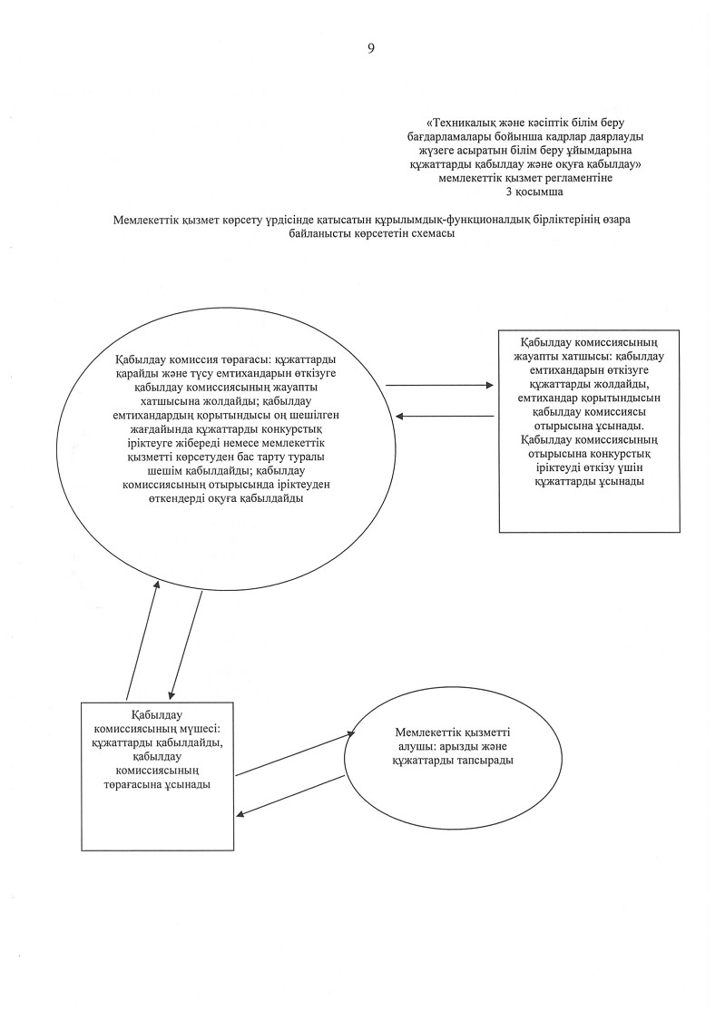

2012 жылғы 14 желтоқсандағы № 255  
облыс әкімдігінің қаулысымен  
бекітілген

**"Білім туралы құжаттардың**  
**телнұсқаларын беру"**  
**мемлекеттік қызмет регламенті**

**1. Жалпы ережелер**

      1. Осы "Білім туралы құжаттардың телнұсқаларын беру" мемлекеттік қызмет Регламенті (бұдан әрі - Регламент) "Әкімшілік рәсімдер туралы" Қазақстан Республикасының 2000 жылғы 27 қарашадағы Заңының 9-1 бабының 4 тармағына сәйкес дайындалды.  
      2. "Білім туралы құжаттардың телнұсқаларын беру" мемлекеттік қызметі (бұдан әрі - мемлекеттік қызмет) "Білім туралы" Қазақстан Республикасының 2007 жылғы 27 шілдедегі Заңына және "Білім туралы мемлекеттік үлгідегі құжаттардың түрлері мен нысандарын және оларды беру ережесін бекіту туралы" Қазақстан Республикасы Үкіметінің 2007 жылғы 28 желтоқсандағы № 1310 қаулысына және Қазақстан Республикасы Үкіметінің 2012 жылғы 31 тамыздағы № 1119 қаулысымен бекітілген "Білім туралы құжаттардың телнұсқаларын беру" мемлекеттік қызмет Стандартына сәйкес жүзеге асырылады (бұдан әрі — Стандарт).  
      3. Мемлекеттік қызмет негізгі орта, жалпы орта, техникалық және кәсіптік білім беру ұйымдары (бұдан әрі — білім беру ұйымдары) көрсетеді.  
      4. Мемлекеттік қызмет Қазақстан Республикасының азаматтарына, Қазақстан Республикасында тұрақты тұратын азаматтығы жоқ тұлғаларға және Қазақстан Республикасының азаматы болып табылмайтын ұлты қазақ тұлғаларға (бұдан әрі – мемлекеттік қызметті алушы) көрсетіледі.  
      5. Көрсетілетін мемлекеттік қызмет нысаны: автоматтандырылмаған.  
      6. Мемлекеттік қызмет тегін көрсетіледі.

**2. Мемлекеттік қызмет көрсету**  
**тәртібіне қойылатын талаптар**

      7. Мемлекеттік қызмет осы Регламеттің 1 қосымшасына сәйкес білім беру ұйымдарында демалыс және мереке күндерін қоспағанда, сағат 13.00-ден 14.30-ға дейін түскі үзіліспен сағат 9.00-ден бастап 18.30-ға дейін көрсетіледі. Қабылдау алдын ала жазылусыз және жедел қызмет көрсетусіз кезек күту тәртібімен жүргізіледі.  
      Мемлекеттік қызметті көрсету үшін күтуге және қажетті құжаттарды дайындауға жағдайлар жасалады (күту залы, қажетті құжаттардың тізбесі мен оларды толтыру үлгілері бар стенділермен жабдықталған құжаттарды толтыруға арналған орын).  
      Дене мүмкіндіктері шектеулі адамдардың мемлекеттік қызметті кедергісіз алуға қол жеткізуін қамтамасыз ету үшін ғимараттарда арнайы жабдықталған пандус қарастырылады.  
      8. Мемлекеттік қызметтің көрсету мерзімдері:  
      1) мемлекеттік қызметті алушы Стандарттың 11 тармағында айқындалған қажетті құжаттарды тапсырған сәттен бастап – 20 минуттан аспайды;  
      2) мемлекеттік қызметті алу үшін өтініш берген сәттен бастап күнтізбелік 10 күн ішінде.  
      9. Мемлекеттiк қызметтi алу үшiн барлық қажетті құжаттарды тапсырған жағдайда мемлекеттік қызметті алушыға қолхат беріледі, онда:  
      1) сұраныстын нөмірі мен қабылданған күні;  
      2) сұратылған мемлекеттік қызметтің түрі;  
      3) ұсынылған құжаттардың атаулары және саны;  
      4) құжаттарды беру күні (уақыты) мен орны;  
      5) құжаттардың рәсімдеуге өтінішті қабылдаған білім беру ұйымы өкілінің тегі, аты, әкесінің аты;  
      6) мемлекеттік қызмет алушының тегі, аты, әкесінің аты, байланыс деректері.  
      10. Білім беру ұйымдарында "Білім туралы құжаттардың телнұсқаларын беру" төмендегі тәртіппен іске асырылады:  
      1) өтінішті қабылдау және ұсынылған құжаттардың сәйкестігін қарау;  
      2) ұсынылған құжаттарды тексеру немесе қызмет көрсетуден бас тартудың дәлелдi жауабын жазбаша түрде дайындау;  
      3) білім беру ұйымының басшысының ұсынылған құжаттарды тексеру, білім туралы құжаттардың телнұсқаларын беру.  
      11. Ұсынылған құжаттарды қабылдаудан бас тартуға жол берілмейді.  
      12. Стандарттың 11 тармағына сәйкес талап етілетін барлық құжаттар ұсынылмаған жағдайда мемлекеттік қызмет көрсетуден бас тартылады. Мемлекеттік қызметті алушы көрсетілген кедергілерді жойған жағдайда өтініш жалпы негізде қарастырылады.  
      Мемлекеттік қызметті алушы мемлекеттік қызметті ұсынудан бас тартылғаны туралы дәлелді жауапты білім беру ұйымынан алады.  
      13. Көрсетілген мемлекеттік қызмет нәтижелерімен келіспеген жағдайда тұтынушы заңнамада белгіленген тәртіппен сотқа шағымдануға құқылы.

**3. Мемлекеттік қызмет көрсету**  
**үдерісіндегі іс-әрекет (өзара**  
**іс-қимыл) тәртібін сипаттау**

      14. Негізгі орта, жалпы орта, техникалық және кәсіптік білім беру ұйымдары үшін іс-әрекеттердің кестелік сипаттамасы осы регламенттің 2 қосымшасында көрсетілген.  
      15. Мемлекеттік қызмет көрсету үрдісінде қатысатын құрылымдық-функционалдық бірліктерінің (бұдан әрі - ҚФБ) өзара байланысты көрсететін схемасы (негізгі орта, жалпы орта, техникалық және кәсіптік білім беру ұйымдары үшін ) осы Регламеттің 3 қосымшасында көрсетілген.

**4. Мемлекеттік қызметтер көрсететін**  
**лауазымды тұлғалардың жауапкершілігі**

      16. Білім беру ұйымының лауазымды қызметкерлері мемлекеттік қызметтер көрсету барысында өзі қабылдаған шешімдері мен іс-әрекеттері (әрекетсіздігі) үшін Қазақстан Республикасы заңнамасында көзделген тәртіппен жауапты.

"Білім туралы құжаттардың  
      телнұсқаларын беру"  
мемлекеттік қызмет  
регламентіне  
1 қосымша

**Мемлекеттік қызмет көрсететін**  
**білім беру ұйымдарының тізімі**

|  |  |  |  |  |  |
| --- | --- | --- | --- | --- | --- |
| № | Уәкілетті органның атауы | | Уәкілетті органның орналасқан заңды мекенжайы (қала, аудан, көше, үйдің (пәтердің) №, электрондық пошта мекенжайы) | Қала коды және телефон нөмірі | Жұмыс кестесі |
| 1 | "М. Өтемісұлы атындағы облыстық сауықтыру мектеп- интернаты" мемлекеттік мекеме | | Батыс Қазақстан облысы, Орал қаласы, Жәңгірхан көшесі, 54  san_shcoola@ mail.ru | 8(7112) 502856 | Демалыс және мереке күндерін қоспағанда аптасына бес күн сағат 9-00 бастап 18-30 дейін, түскі үзіліс сағат 13-00 бастап 14-30 дейін |
| 2 | "Дарынды балаларға арналған мамандандырылған С. Сейфуллин атындағы № 11 облыстық қазақ мектеп-интернат кешені" мемлекеттік мекемесі | | Батыс Қазақстан облысы, Орал қаласы, Мұхит көшесі, 37/1 OKSHIKOD11@  rambler.ru | 8(7112) 509696 |
| 3 | "Дарынды балаларға арналған мамандандырылған № 8 облыстық мектеп" мемлекеттік мекемесі | | Батыс Қазақстан облысы, Орал қаласы, Жезқазған көшесі, 1  zko_uralsk_sh_8@  mail.ru | 8(7112) 238813 |
| 4 | "Батыс Қазақстан облысының дарынды балаларға арналған қазақ-түрік мамандандырылған мектеп-лицей- интернаты" мемлекеттік мекемесі | | Батыс Қазақстан облысы, Орал қаласы, "Строитель" шағын ауданы, 21/1 ktloral@gmail.com | 8(87112) 252444 |
| 5 | "Батыс Қазақстан облыстық дарынды балаларға арналған мамандандырылған мектеп- интернаты" мемлекеттік мекемесі | | Батыс Қазақстан облысы, Орал қаласы, С. Есқалиев көшесі, 107 osshiod@mail.ru | 8(7112) 514243 |
| 6 | | "Батыс Қазақстан индустриалды колледжі" мемлекеттік коммуналдық қазыналық кәсіпорны | Батыс Қазақстан облысы, Орал қаласы, А. Тайманов көшесі, 221, Psh_1_uralsk73l@  mail.ru | 8(7112) 517771 |
| 7 | | "Орал "Сервис" технологиялық колледжі" мемлекеттік коммуналдық қазыналық кәсіпорны | Батыс Қазақстан облысы, Орал қаласы, Циолковская көшесі, 2 PL2ZKO@mail.ru  PL2bulat@mail.ru | 8(7112) 233148 |
| 8 | | "Технологиялық колледжі" мемлекеттік коммуналдық қазыналық кәсіпорны | Батыс Қазақстан облысы, Орал қаласы, Д. Нұрпейісова көшесі, 40  hkola-3@mail.ru | 8(7112) 503914 |
| 9 | | "Орал политехникалық колледжі" мемлекеттік коммуналдық қазыналық кәсіпорны | Батыс Қазақстан облысы, Орал қаласы, Евразия даңғылы, 238 zkopsh4@rambler.ru | 8(7112) 543534 |
| 10 | | "Орал ақпараттық технологиялар колледжі" мемлекеттік коммуналдық қазыналық кәсіпорны | Батыс Қазақстан облысы, Орал қаласы, Пойменная көшесі, 2/1  Pl5 2001@mail.ru | 8(7112) 538096 |
| 11 | | "Сервис және жаңа технологиялар колледжі" мемлекеттік коммуналдық қазыналық кәсіпорны | Батыс Қазақстан облысы, Орал қаласы, "Строитель" шағын ауданы, 21/1  PL6_oral@mail.ru | 8(7112) 534857 |
| 12 | | "Шыңғырлау колледжі" мемлекеттік коммуналдық қазыналық кәсіпорны | Батыс Қазақстан облысы, Шыңғырлау ауданы, Шыңғырлау ауылы, Өтемисов көшесі, 14  chingirlau-psh7@  rambler.ru | (871137) 33343 |
| 13 | | "Жаңақала колледжі" мемлекеттік коммуналдық қазыналық кәсіпорны | Батыс Қазақстан облысы, Жаңақала ауданы, Жаңақала ауылы, Д. Нұрпеиісова көшесі, 34 Zhangala_PH8@  mail.ru | (871141) 21787 |
| 14 | | "Жәнібек колледжі" мемлекеттік коммуналдық қазыналық кәсіпорны | Батыс Қазақстан облысы, Жәнібек ауданы, Жәнібек ауылы, Абай көшесі, 1  janibec-pch9@  inbox.ru | (871135) 22070 |
| 15 | | "Тайпақ колледжі" мемлекеттік коммуналдық қазыналық кәсіпорны | Батыс Қазақстан облысы, Ақжайық ауданы, Тайпақ ауылы, Молдағалиев көшесі, 39 makhambet- proflicei10zko@  mail.ru | (871142) 21610 |
| 16 | | "Теректі колледжі" мемлекеттік коммуналдық қазыналық кәсіпорны | Батыс Қазақстан облысы, Теректі ауданы, Подстепное ауылы, Целинная көшесі, 1 Prof.school_11@  mail.ru | (871132) 36499 |
| 17 | | "А. Иманов атындағы жол-көлік колледжі" мемлекеттік коммуналдық қазыналық кәсіпорны | Батыс Қазақстан облысы, Орал қаласы, А. Иманов көшесі, 39 Pl12imanov@mail.ru | (87112) 276280 |
| 18 | | "Зеленов колледжі" мемлекеттік коммуналдық қазыналық кәсіпорны | Батыс Қазақстан облысы, Зеленов ауданы, Переметное ауылы, Киров көшесі, 19  PROF-13@yandex.ru | (871130) 22733 |
| 19 | | "Ақжайық аграрлық- техникалық колледжі" мемлекеттік коммуналдық қазыналық кәсіпорны | Батыс Қазақстан облысы, Ақжайық ауданы, Чапаев ауылы, Есенжанов көшесі, 38 psh14@mail.ru uprpsh14@mail.ru | (871136) 92143 |
| 20 | | "Ақсай техникалық колледжі" мемлекеттік коммуналдық қазыналық кәсіпорны | Батыс Қазақстан облысы, Ақсай каласы, С. Датов көшесі, 1 licei_15@mail.ru | 8(71133) 20018 |
| 21 | | "Рубежка колледжі" мемлекеттік коммуналдық қазыналық кәсіпорны | Батыс Қазақстан облысы, Зеленов ауданы, Рубежка ауылы, Ситников көшесі, 1 pl_16_kz@mail.ru | 8(71131) 33244 |
| 22 | | "Казталовка колледжі" мемлекеттік коммуналдық қазыналық кәсіпорны | Батыс Қазақстан облысы, Казталовка ауданы, Жалпақтал ауылы, Масалиев көшесі, 21 psh17@mail.ru | 8(71138) 21383 |
| 23 | | "Бөкейорда колледжі" мемлекеттік коммуналдық қазыналық кәсіпорны | Батыс Қазақстан облысы, Бөкейорда ауданы, Бөкей орда ауылы, Бөкей хан көшесі, 65 psh_18@mail.ru | 8(71140) 21162 |
| 24 | | "Сырым колледжі" мемлекеттік коммуналдық қазыналық кәсіпорны | Батыс Қазақстан облысы, Сырым ауданы, Жымпиты ауылы, Жұмағалиев көшесі, 18 sirimpl19@mail.ru | 8(71134) 31258 |
| 25 | | "Тасқала колледжі" мемлекеттік коммуналдық қазыналық кәсіпорны | Батыс Қазақстан облысы, Тасқала ауданы, Тасқала ауылы, М. Маметова көшесі, 52  psh-20-taskala@  mail.ru | 8(71139) 21350 |
| 26 | | "Қаратөбе колледжі" мемлекеттік коммуналдық қазыналық кәсіпорны | Батыс Қазақстан облысы, Қаратөбе ауданы, Шөптікөл ауылы, Құрманғалиев көшесі, 16 prof.licei21@  mail.ru | 8(71145) 31612 |
| 27 | | "Орал колледжі" мемлекеттік коммуналдық қазыналық кәсіпорны | Батыс Қазақстан облысы, Орал қаласы, Широкая көшесі, 2 azamat_pl22@  mail.ru | 8(7112) 521672 |
| 28 | | "Ж. Досмұхамедов атындағы педагогикалық колледж" мемлекеттік коммуналдық қазыналық кәсіпорны | Батыс Қазақстан облысы, Орал қаласы, Достық–Дружба даңғылы, 173 Pedcollegezhd@  mail.ru  pedcollege@  aport.ru | 8(7112) 506417 |
| 29 | | "Орал газ, мұнай және салалық технологиялар колледжі" мемлекеттік коммуналдық қазыналық кәсіпорны | Батыс Қазақстан облысы, Орал қаласы, Т. Масин көшесі, 48  uatk@mail.ru | 8(7112) 512970 |
| 30 | | "Кұрманғазы атындағы саз колледжі" мемлекеттік коммуналдық қазыналық кәсіпорны | Батыс Қазақстан облысы, Орал қаласы, А. Кусаинов көшесі, 38  muzcoll@mail.ru | 8(7112) 513060 |
| 31 | | "Батыс Қазақстан медициналық колледж" мемлекеттік коммуналдық қазыналық кәсіпорны | Батыс Қазақстан облысы, Орал қаласы, Жәнгір хан көшесі, 67 ZKMK@yandex.ru | 8(7112) 516652 |
| 32 | | "Ауыл шаруашылық колледжі" мемлекеттік коммуналдық қазыналық кәсіпорны | Батыс Қазақстан облысы, Бөрлі ауданы, Бөрлі ауылы, Садовая көшесі, 97  Burlin-colledg@  mail.ru | 8(71133) 25103 |
| 33 | | "Мақсат" медициналық колледжі" жеке мекемесі | Батыс Қазақстан облысы, Орал қаласы, Жәңгір хан көшесі, 67 kollege8@yandex.ru | 8(7112) 502191 |
| 34 | | "Орал қаржы экономикалық колледжі" мемлекеттік емес мекемесі | Батыс Қазақстан облысы, Орал қаласы, Достық-Дружба даңғылы, 218/2  ufek-kz@rambler.ru | 8(7112) 536071 |
| 35 | | "Орал гуманитарлық- техникалық колледжі" жеке мекемесі | Батыс Қазақстан облысы, Орал қаласы, К. Аманжолов көшесі, 108  UGTK_108@mail.ru | 8(7112) 513096 |
| 36 | | "Орал гуманитарлық колледжі" мемлекеттік емес мекемесі | Батыс Қазақстан облысы, Орал қаласы, Ғ. Қараш көшесі, 12  UGK-uralsk@mail.ru | 8(7112) 514647 |
| 37 | | "Батыс Қазақстан инженерлік- технологиялық колледжі" мемлекеттік емес мекемесі | Батыс Қазақстан облысы, Орал қаласы, Ықсанов көшесі, 44/1 wketu@mail.ru | 8(7112) 500943 |
| 38 | | "Экономика және ақпараттық технологиялар колледжі" мемлекеттік емес мекемесі | Батыс Қазақстан облысы, Орал қаласы, М. Мәметова көшесі, 81  KazIITU@mail.ru | 8(7112) 542941 |
| 39 | | "Жоғары техникалық мектеп" мемлекеттік емес мекемесі | Батыс Қазақстан облысы, Орал қаласы, Фрунзе көшесі, 20/1 KazIITU@mail.ru | 8(7112) 503420 |
| 40 | | "АТиСО Батыс Қазақстан академиялық колледжі" жеке мекемесі | Батыс Қазақстан облысы, Орал қаласы, Д. Нұрпейісова көшесі, 12/1 Atiso@Atiso.kz | 8(7112) 510891 |
| 41 | | "Евразия" гуманитарлық- экономикалық колледжі" мемлекеттік емес мекемесі | Батыс Қазақстан облысы, Орал қаласы, Достық–Дружба даңғылы, 194 zinevr@nursat.kz | 8(7112) 510922 |
| 42 | | "Болашақ" Орал көп профилді колледжі" мемлекеттік емес мекемесі | Батыс Қазақстан облысы, Орал қаласы, Жәнгір хан көшесі, 31 | 8(7112) 501226 |
| 43 | | "Ақсай инженерлік- экономикалық колледжі" мемлекеттік емес мекемесі | Батыс Қазақстан облысы, Ақсай қаласы, Советская көшесі, 10, aksai_itk@mail.ru | 8(71133) 34679 |

"Білім туралы құжаттардың  
телнұсқаларын беру"  
мемлекеттік қызмет  
регламентіне  
2 қосымша

**ҚФБ іс-әрекеттерінің сипаттамасы**  
**негізгі орта, жалпы орта, техникалық**  
**және кәсіптік білім беру ұйымдары үшін**

|  |  |  |  |  |
| --- | --- | --- | --- | --- |
| № | Үрдістің негізгі әрекеттері (жұмыс ағысы, қадамдар) | | | |
| 1 | Іс әрекеттің № | 1 | 2 | 3 |
| 2 | ҚФБ атауы | ҚФБ 1 | ҚФБ 2 | ҚФБ 3 |
| 3 | Іс әрекеттің (үрдістің, рәсімнің, операцияның) атауы және оның сипаттамалары | Білім беру ұйымның қызметкері: құжаттарды қабылдайды және тіркейді, білім беру басшысына ұсынады. | Білім беру ұйымының басшысы: құжаттарды қарастырады және білім беру ұйымының маманына шешім шығару үшін жолдайды. Білім туралы құжаттардың телнұсқаларын қол қояды немесе бас тартады. | Құжаттардың толықтығын тексереді, білім құжаттарын беру журналына енгізу, білім құжатының телнұсқасын толтыру, телнұсқаны немесе себебі көрсетілген құжат телнұсқасын беруден бас тарту хатын береді |
| 4 | Аяқталу нысаны | Білім беру ұйымы басшысына жолдайды. | Білім беру ұйымы маманына жолдау. Білім туралы құжаттардың телнұсқаларын қол қояды немесе бас тартады. | Білім құжаттарын беру журналына енгізу, білім құжатының телнұсқасын толтыру, телнұсқаны немесе себебі көрсетілген құжат телнұсқасын беруден бас тарту хатын беру |
| 5 | Орындау мерзімдері | 20 минуттан аспайды | 10 күнтізбелік күннен аспайды | |

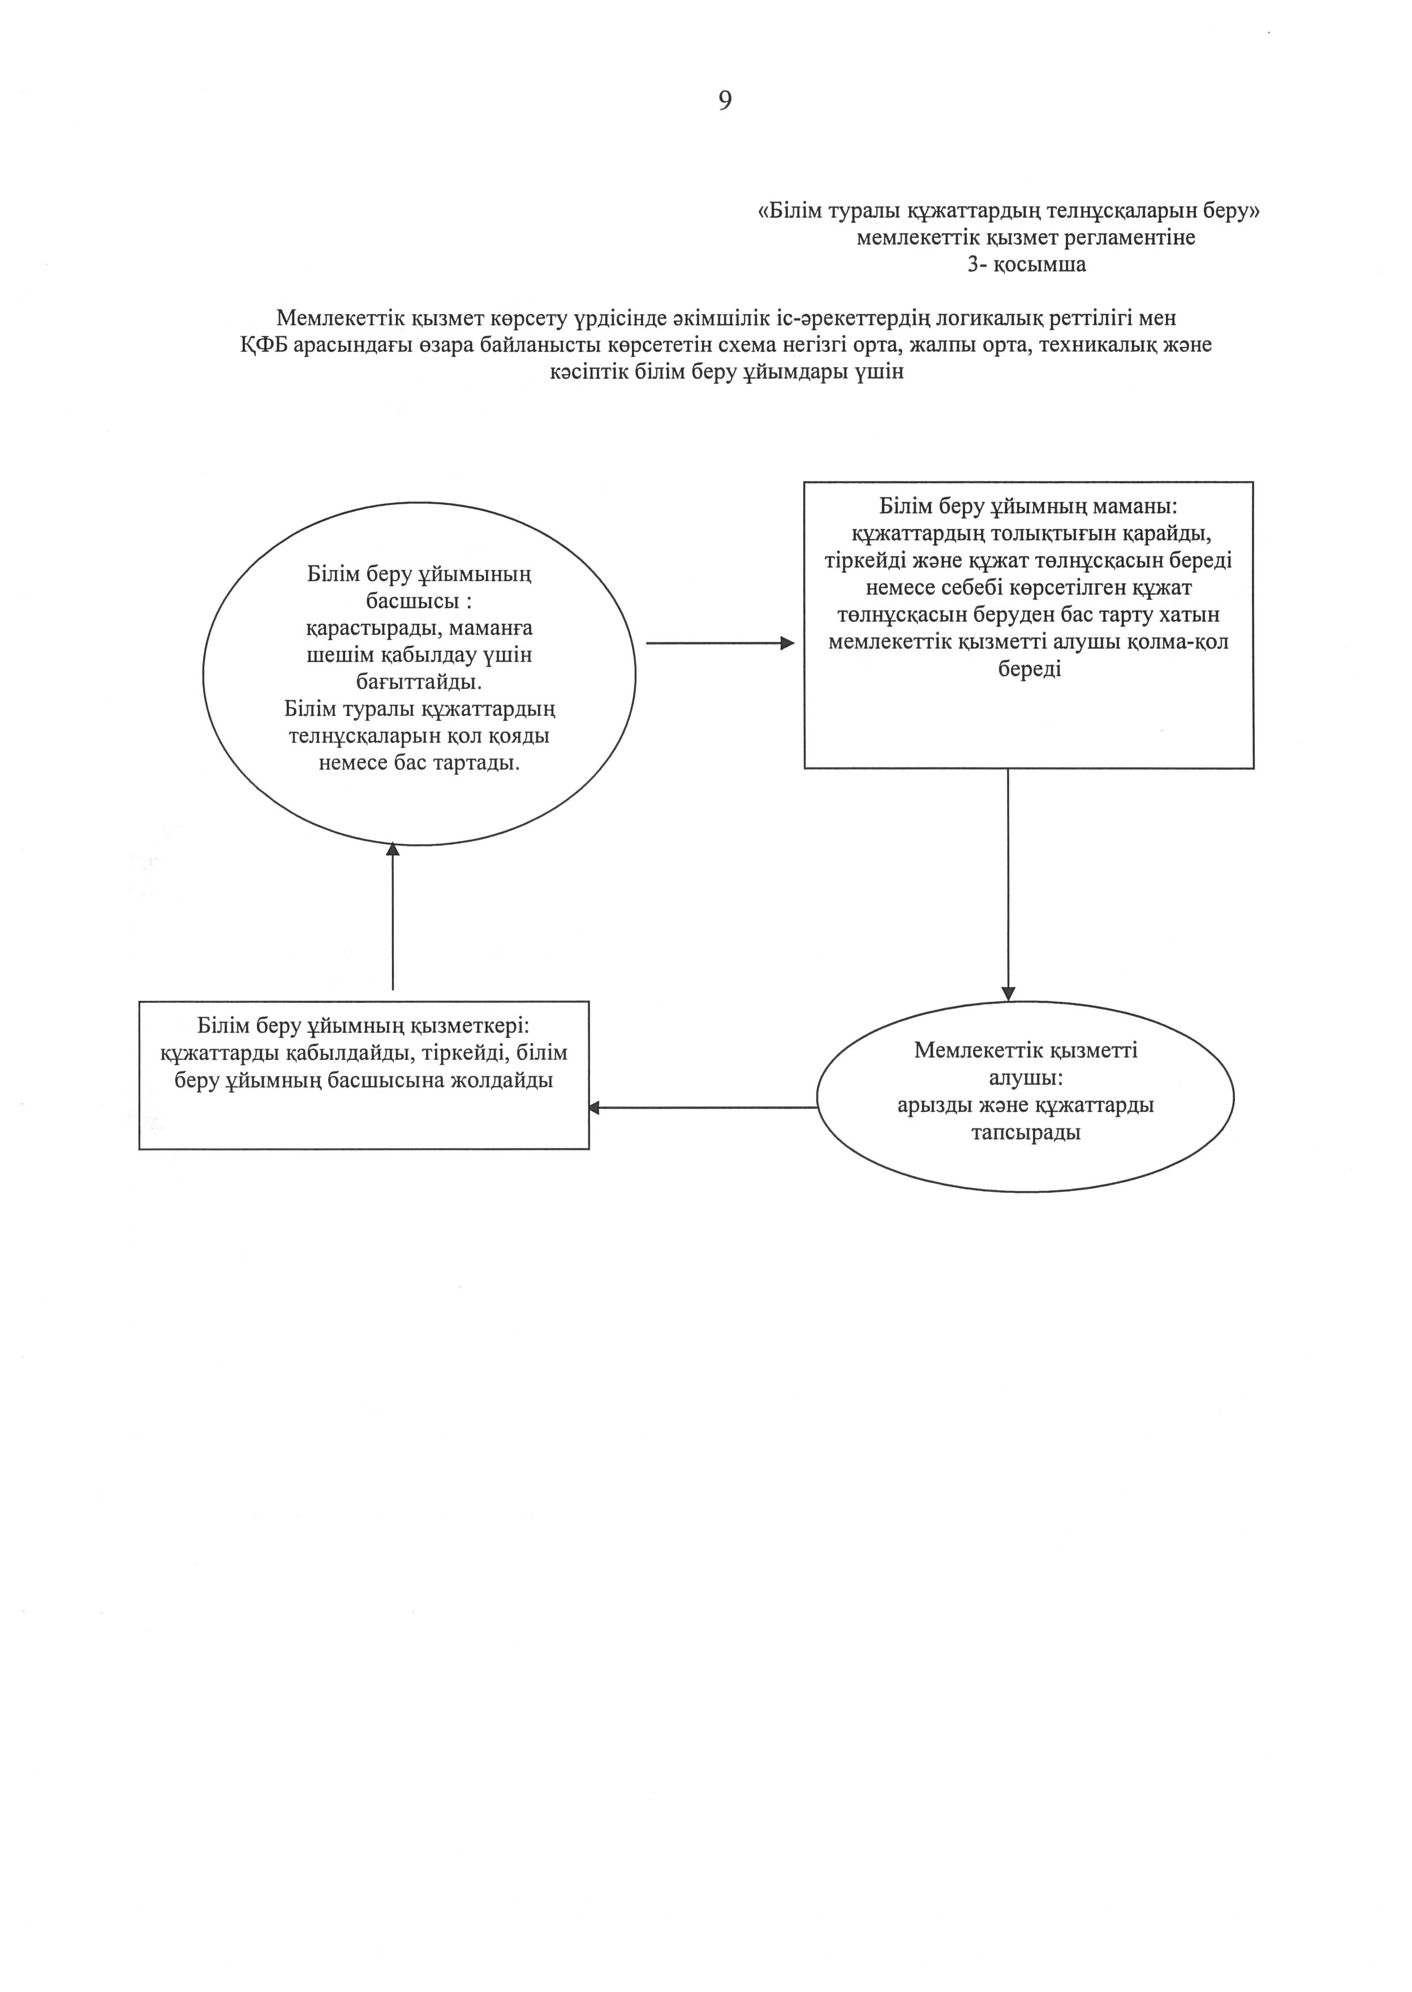

2012 жылғы 14 желтоқсандағы № 255  
облыс әкімдігінің қаулысымен  
бекітілген

**"Бастауыш, негізгі орта, жалпы орта**  
**білім берудің жалпы білім беретін**  
**бағдарламалары бойынша оқыту үшін**  
**ведомстволық бағыныстылығына қарамастан**  
**білім беру ұйымдарына құжаттарды**  
**қабылдау және оқуға қабылдау"**  
**мемлекеттік қызмет регламенті**

**1. Жалпы ереже**

      1. Осы "Бастауыш, негізгі орта, жалпы орта білім берудің жалпы білім беретін бағдарламалары бойынша оқыту үшін ведомстволық бағыныстылығына қарамастан білім беру ұйымдарына құжаттарды қабылдау және оқуға қабылдау" мемлекеттік қызмет Регламенті (бұдан әрі - Регламент) "Әкімшілік рәсімдер туралы" Қазақстан Республикасының 2000 жылғы 27 қарашадағы Заңы 9-1 бабының 4 тармағына сәйкес дайындалды.  
      2. "Бастауыш, негізгі орта, жалпы орта білім берудің жалпы білім беретін бағдарламалары бойынша оқыту үшін ведомстволық бағыныстылығына қарамастан білім беру ұйымдарына құжаттарды қабылдау және оқуға қабылдау" мемлекеттік қызметі (бұдан әрі - мемлекеттік қызмет) "Білім туралы" 2007 жылғы 27 шілдедегі Қазақстан Республикасының Заңына, "Бастауыш, негізгі орта және жалпы орта білімнің жалпы білім беретін оқу бағдарламаларын іске асыратын білім беру ұйымдарына оқуға қабылдаудың үлгі қағидаларын бекіту туралы" Қазақстан Республикасы Үкіметінің 2012 жылғы 19 қаңтардағы № 127 қаулысына, сонымен қатар, Қазақстан Республикасы Үкіметінің 2012 жылғы 31 тамыздағы № 1119 қаулысымен бекітілген "Бастауыш, негізгі орта, жалпы орта білім берудің жалпы білім беретін бағдарламалары бойынша оқыту үшін ведомстволық бағыныстылығына қарамастан білім беру ұйымдарына құжаттарды қабылдау және оқуға қабылдау" мемлекеттік қызмет Стандартына (бұдан әрі - Стандарт) сәйкес көрсетіледі.  
      3. Мемлекеттік қызмет орта білім беру ұйымдарымен көрсетіледі (бұдан әрі - білім беру ұйымы).  
      4. Мемлекеттік қызмет Қазақстан Республикасының 7-18 жастағы азаматтарына (бұдан әрі – мемлекеттік қызметті алушы) көрсетіледі.  
      5. Көрсетілетін мемлекеттік қызмет көрсету нысаны: автоматтандырылмаған.  
      6. Мемлекеттік қызмет көрсетудің аяқталу нәтижесі ретінде ұйымға қабылдау туралы ортақ бұйрық немесе мемлекеттік қызметті ұсынудан бас тарту туралы дәлелді жауап болып табылады.  
      7. Мемлекеттік қызмет тегін көрсетіледі.

**2. Мемлекеттік қызмет көрсету**  
**тәртібіне қойылатын талаптар**

      8. Білім беру ұйымдарының мекен-жайлары туралы ақпарат осы Регламенттің 1 қосымшасында көрсетілген. Білім беру ұйымдарының жұмыс кестесі: демалыс және мереке күндерін қоспағанда, күн сайын 9.00-ден 13.00-ге дейін.  
      Мемлекеттік қызмет алдын ала жазылу және жеделдетіп ресімдеу қарастырылмаған.  
      9. Мемлекеттік қызмет көрсету мерзімдері:  
      1) мемлекеттік қызмет алу үшін өтініш түскен мерзімнен 1 жұмыс күнін құрайды;  
      2) мемлекеттік қызметті алушының ең көп күту уақыты өтініш берген күні (тіркелгенде) - 30 минут;  
      3) мемлекеттік қызметті алушыға мемлекеттік қызметті ең ұзақ көрсету уақыты өтініш түскен күні - 30 минуттан аспайды.  
      Көрсетілетін мемлекеттік қызметтің соңғы нәтижесін (білім беру ұйымдарына оқуға қабылдау туралы бұйрық) алу мерзімі – 3 айдан аспауы керек, себебі оқуға қабылдау туралы бұйрық барлық білім алушылар үшін ортақ болып табылады.  
      10. Мемлекеттік қызметті алушы анықталған білім мекемесінің жұмыс кестесіне сәйкес мемлекеттік қызмет алу үшін жауапты тұлғаға өтініш білдіреді, қызмет көрсету тәртібі туралы қажетті кеңесті алады және Стандарттың 11 тармағына сәйкес құжаттарды ұсынады.  
      11. Мемлекеттік қызметті алушыға мемлекеттік қызмет көрсетуден бас тартуға мыналар негіз болуы мүмкін:  
      1) Стандарттың 11 тармағында қарастырылған құжаттар пакетінің толық берілмеуі;  
      2) құжаттарда дәйексіз немесе бұрмаланған фактілердің (мәліметтердің) анықталуы;  
      3) аталған білім беру ұйымында сұратылған білім беру деңгейінің жоқтығы немесе сәйкес келмеуі;  
      4) мемлекеттік қызметті алушының оқу көрсеткішінің таңдалған білім беру ұйымының мәртебесіне сәйкес келмеуі;  
      5) аталған білім беру ұйымының қызмет көрсету аумағына тұрғылықты жерінің сәйкес келмеуі.  
      Аталған білім беру ұйымдарында қажетті оқыту бейіні жоқ болса, мемлекеттік қызметті алушыға аудан (қала) аумағындағы басқа да жалпы білім беретін мектептерде таңдаған оқыту бейіні бойынша бос орындардың болуы туралы ақпарат беріледі.  
      Білім беру ұйымына қабылдау үшін өтініш берушінің құжаттарын қабылдау кезінде басшылар мемлекеттік қызметті алушыны білім беру ұйымының Жарғысымен және басқа да білім беру үдерісін реттейтін құжаттармен таныстыруы тиіс.  
      12. Мемлекеттік қызметті алу үшін құжаттарды тапсыру кезінде мемлекеттік қызметті алушыға қажет құжаттардың қабылданғаны туралы қолхат беріледі, онда:  
      1) өтінішті қабылдау нөмірі және уақыты;  
      2) құжаттардың саны мен атауы;  
      3) құжаттарды қабылдаушы жауапты тұлғаның тегі, аты, әкесінің аты.  
      13. Құжаттарды қабылдағаннан кейін білім беру ұйымының жауапты тұлғасы толық құжаттардың болуын жүзеге асырады, мәліметтерді тексереді.

**3. Мемлекеттік қызмет көрсету**  
**үрдісіндегі іс-әрекет (өзара**  
**іс-қимыл) тәртібін сипаттау**

      14**.** Мемлекеттік қызмет көрсету үрдісінде қатысатын құрылымдық-функционалдық бірліктер тізбесі және сипаттамасы (бұдан әрі - ҚФБ):  
      1) өтiнiштердi қабылдау, тiркеудi, өңдеуді жүзеге асыратын және мемлекеттiк қызмет көрсетудің аяқталу нәтижесін беретін бiлiм беру ұйымының жауапты тұлғасы;  
      2) ұйымға қабылдау туралы бұйрыққа қол қоятын білім беру ұйымының бiрiншi басшысы қатысады.  
      15. Қарапайым іс-әрекет тiзбегінің кестелік сипаттамасы (үрдісі, функциясы, операциясы) осы Регламенттің 2 және 3 қосымшаларында келтiрiледі.

**4. Мемлекеттік қызметтер көрсететін**  
**лауазымды тұлғалардың жауапкершілігі**

      16. Қабылданған шешiмдерге және мемлекеттiк қызмет көрсету барысындағы іс-әрекетке (әрекетсiздiкке) жауапкершілік Қазақстан Республикасының заңнамаларында көрсетілген тәртіпте бiлiм беру ұйымының лауазымды тұлғаларына жүктеледі.

"Бастауыш, негізгі орта, жалпы орта  
білім берудің жалпы білім беретін  
бағдарламалары бойынша оқыту үшін  
ведомостволық бағыныстылығына  
қарамастан білім беру ұйымдарына  
құжаттарды қабылдау және оқуға  
қабылдау" мемлекеттік қызмет  
регламентіне  
1 қосымшасы

**Мемлекеттік қызмет көрсететін**  
**білім беру ұйымы**

|  |  |  |  |
| --- | --- | --- | --- |
| № п/п | Жалпы білім беретін мектептің атауы | Мекен-жайы | Байланыс телефон-  дары |
| 1 | 2 | 3 | 4 |
| 1 | "Махамбет Өтемісұлы атындағы облыстық сауықтыру мектеп-интернаты" мемлекеттік мекемесі | Орал қаласы, Жәңгірхан көшесі, 54 | 8(7112) 502856 |

"Бастауыш, негізгі орта, жалпы орта  
білім берудің жалпы білім беретін  
бағдарламалары бойынша оқыту үшін  
ведомстволық бағыныстылығына  
қарамастан білім беру ұйымдарына  
құжаттарды қабылдау және оқуға  
қабылдау" мемлекеттік қызмет  
регламентіне  
2 қосымшасы

**Іс-әрекет тiзбегінің**  
**кестелік сипаттамасы (үрдісі,**  
**функциясы, операциясы)**

|  |  |  |  |
| --- | --- | --- | --- |
| Негізгі істің әрекеттері | | | |
| 1 | № әрекеттер | 1 | 2 |
| 2 | ҚҚБ атауы | Білім беру мекемесінің жауапты тұлғасы | Білім беру мекемесінің бірінші басшысы |
| 3 | Әрекеттер атауы (процестің, жүзеге асыру ресімдері) және олардың сипаттамасы | Мемлекеттік қызметті алушының құжаттарын қабылдау және тексеру | Түскен құжаттардың толықтығын тексеру, оқушылардың деректерін қарау |
| 4 | Аяқтау түрі | Құжаттарды алғаны туралы қол хат | Білім беру мекемесіне қабылдау туралы бұйрығы |
| 5 | Орындау мерзімі | 1 жұмыс күні ішінде | 3 ай ішінде, себебі қабылдау бұйрығы барлық оқушыларға ортақ болып табылады |

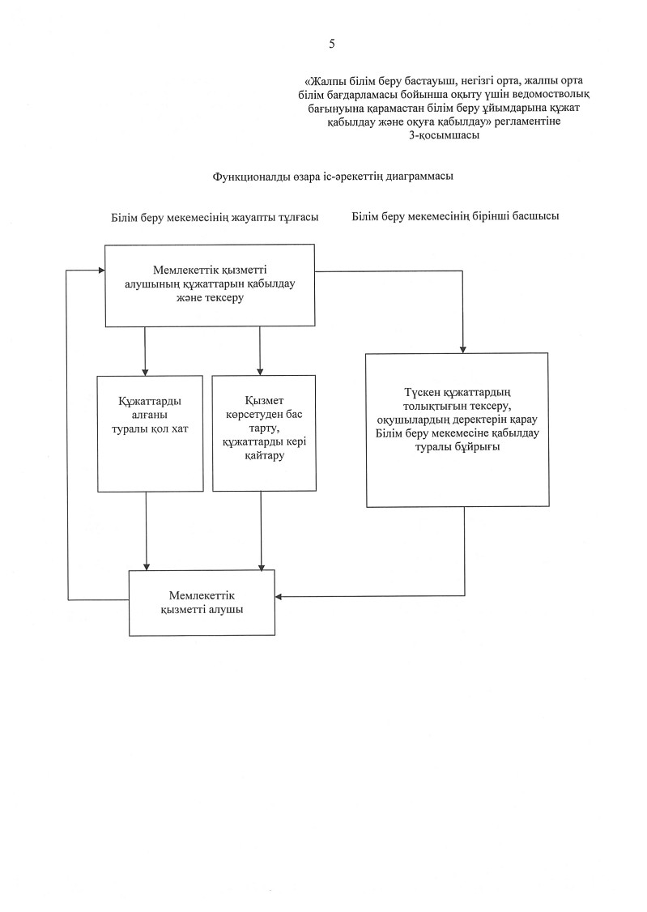

2012 жылғы 14 желтоқсандағы № 255  
облыс әкімдігінің қаулысымен  
бекітілген

**"Бастауыш, негізгі орта, жалпы орта**  
**білім беру ұйымдарына денсаулығына**  
**байланысты ұзақ уақыт бойы бара алмайтын**  
**балаларды үйде жеке тегін оқытуды**  
**ұйымдастыру үшін құжаттарды қабылдау"**  
**мемлекеттік қызмет регламенті**

**1. Жалпы ереже**

      1. Осы "Бастауыш, негізгі орта, жалпы орта білім беру ұйымдарына денсаулығына байланысты ұзақ уақыт бойы бара алмайтын балаларды үйде жеке тегін оқытуды ұйымдастыру үшін құжаттарды қабылдау" мемлекеттік қызмет Регламенті (бұдан әрі - Регламент) "Әкімшілік рәсімдер туралы" Қазақстан Республикасының 2000 жылғы 27 қарашадағы Заңы 9-1 бабының 4 тармағына сәйкес дайындалды.  
      2. "Бастауыш, негізгі орта, жалпы орта білім беру ұйымдарына денсаулығына байланысты ұзақ уақыт бойы бара алмайтын балаларды үйде жеке тегін оқытуды ұйымдастыру үшін құжаттарды қабылдау" мемлекеттік қызмет (бұдан әрі мемлекеттік қызмет) "Білім туралы" 2007 жылғы 27 шілдедегі Қазақстан Республикасының Заңымен, "Кемтар балаларды әлеуметтiк және медициналық-педагогикалық түзеу арқылы қолдау туралы" 2002 жылғы 11 шілдедегі Қазақстан Республикасының Заңымен, "Арнаулы білім беру ұйымдары қызметінің үлгі ережесін бекіту туралы" Қазақстан Республикасы Үкіметінің 2005 жылғы 3 ақпандағы № 100 қаулысымен, "Стационарлық емдеу-алдын алу, оңалту және басқа денсаулық сақтау ұйымдарында емдеу курсынан өтіп жатқан мүгедек балалар үшін оқу сабақтарын ұйымдастыру, оқу-тәрбие ұйымдарының мүгедек балаларды үйде оқытуда ата-аналарға көмек көрсету тәртібі туралы ережелерді бекіту туралы" Қазақстан Республикасы Білім және ғылым министрінің 2004 жылғы 26 қарашадағы № 974 бұйрығымен, Қазақстан Республикасы Үкіметінің 2012 жылғы 31 тамыздағы № 1119 қаулысымен бекітілген "Бастауыш, негізгі орта, жалпы орта білім беру ұйымдарына денсаулығына байланысты ұзақ уақыт бойы бара алмайтын балаларды үйде жеке тегін оқытуды ұйымдастыру үшін құжаттарды қабылдау" мемлекеттік қызмет Стандарты (бұдан әрі - Стандарт) негізінде жүзеге асырылады.  
      3. Мемлекеттік қызмет орта білім беру ұйымдарында жүзеге асырылады (бұдан әрі – білім беру ұйымдары).  
      4. Мемлекеттік қызмет денсаулық жағдайына байланысты уақытша немесе үнемі білім беру ұйымдарына бару мүмкіндігі жоқ жеке тұлғаларға (бұдан әрі – алушы) ұсынылады.  
      5. Көрсетiлетiн мемлекеттiк қызмет нысаны: автоматтандырылмаған.  
      6. Мемлекеттік қызметті көрсету нәтижесі білім беру ұйымының бұйрығы немесе қызмет көрсетуден бас тарту дәлелді жауап болып табылады.  
      7. Мемлекеттік қызмет тегін жүзеге асырылады.

**2. Мемлекеттiк қызмет көрсету**  
**тәртiбiне қойылатын талаптар**

      8. Мемлекеттік қызмет көрсету білім беру ұйымының ғимаратында, демалыс және мереке күндерін қоспағанда осы регламентіне 1 қосымшасына сәйкес күн сайын дүйсенбіден жумаға дейін сағат 13.00-ден 14.00-ге дейінгі түскі үзіліспен сағат 09.00-ден 18.00-ге дейін жүзеге асырылады, демалыс (сәнбі, жексенбі) және мереке күндерінен басқа.  
      9. Мемлекеттік қызмет көрсету мәселелері, мемлекеттік қызмет көрсету тәртібі және барысы туралы ақпаратты осы Регламенттің 1 тармағында көрсетілген мекен-жайлары мен жұмыс кестесі туралы алуға болады.  
      10. Мемлекеттiк қызмет көрсету мерзiмi тұтынушы қажетті құжаттарды тапсырған сәттен бастап нақты Стандарттың 11 тармағында көрсетілгендей – 3 жұмыс күн.  
      11. Қызмет алушыға белгіленген құжаттарды қай күні қабылдап алғаны туралы белгіленген анықтама кепілдік береді.  
      12. Мемлекеттiк қызметтің көрсетілуі Стандарттың 11 тармағындакөрсетілгендей қызметті алушы тиісті құжаттарды әкелмеген жағдайда көрсетілмейді.  
      13. Тұтынушыдан мемлекеттік қызмет алу үшін өтiнiш алған сәттен бастап мемлекеттiк қызмет нәтижесін берген сәтке дейiнгi мемлекеттiк қызмет көрсету кезеңдерi:  
      1) бастауыш, негізгі орта, жалпы орта білім беру ұйымдарына оқу бағдарламаларын жүзеге асыратын білім ұйымдарына қызмет алушы арыз береді;  
      2) білім беру ұйымының жауапты тұлғасы құжаттар тізімін қабылдап оларды тіркеу журналына тіркеп, құжаттарды қабылдап алғаны жөнінде растау қағазын береді;  
      3) білім беру ұйымының жетекшісі түскен құжаттардың толықтығына тексеріс жүргізіп, үйде жеке тегін оқытуды ұйымдастыру немесе қызмет көрсетуде бас тартқаны туралы бұйрыққа қол қойып білім беру ұйымының жауапты тұлғасына жіберіледі;  
      4) білім беру ұйымының жауапты жетекшісі қабылдап, баланы үйде жеке тегін оқытуды ұйымдастыру немесе бас тарту туралы бұйрықты тіркеп, қызмет алушыға бұйрықтың көшірмесін береді немесе мемлекеттік қызметті ұсынуды бас тартуы туралы ескертеді.

**3. Мемлекеттiк қызмет көрсету**  
**үдерiсiндегi iс-әрекет (өзара**  
**iс-қимыл) тәртiбiн сипаттау**

      14. Ақпараттық қауiпсiздiк талаптары: бастауыш, негізгі орта, жалпы орта білім беру ұйымдарына денсаулығына байланысты ұзақ уақыт бойы бара алмайтын балаларды үйде жеке тегін оқытуды ұйымдастыруда тұтынушының құжаттарының мазмұны туралы ақпараттың cақталуын, қорғалуын және құпиялылығын қамтамасыз етедi.  
      15. Әрбір әкiмшiлiк iс-әрекеттiң (үдерістің) орындалу мерзiмiн көрсете отырып, әрбiр ҚФБ-нiң әкiмшiлiк iс-әрекеттері (үдерістері) реттiлiгiнiң және өзара әрекеттестігінің мәтiндiк кестелiк сипаттамасы осы Регламенттiң 2 қосымшасында көрсетiлген.  
      16. ҚФБ-мен байланыс сызбасы Регламенттің 3 қосымшасында көрсетіледі.

**4. Мемлекеттiк қызметтер көрсететiн**  
**лауазымды тұлғалардың жауапкершiлiгi**

      17. Балаларды бастауыш, негізгі орта, жалпы орта білім беру оқу бағдарламаларымен оқытудағы мемлекеттік қызметті алуда жауапты білім беру ұйымы болып табылады.  
      Лауазымды тұлғалар Қазақстан Республикасының заңнамалық актілеріне сәйкес белгіленген мерзімде мемлекеттік қызмет көрсетуді жүзеге асыруға жауапты болады.

Бастауыш, негізгі орта, жалпы орта  
білім беру ұйымдарына денсаулығына  
байланысты ұзақ уақыт бойы бара  
алмайтын балаларды үйде жеке  
тегін оқытуды ұйымдастыру  
үшін құжаттарды қабылдау"  
мемлекеттік қызмет  
регламентіне  
1 қосымша

**Мемлекеттік қызметті ұсынатын**  
**білім беру ұйымдарының тізімі**

|  |  |  |  |
| --- | --- | --- | --- |
| Облыстағы білім беру мекемелері | | | |
| № | Мекеме атауы | Мекен-жайы | Жұмыс телефоны |
| 1 | "Облыстық есту және сөйлеу қабілеті бұзылған балаларға арналған мектеп-интернат-кешені" мемлекеттік мекемесі | Батыс Қазақстан облысы, Орал қаласы, С. Есқалиев көшесі, 130 | 8(7112) 514084 |
| 2 | Батыс Қазақстан облысы білім басқармасының "Облыстық көру қабілеті бұзылған балаларға арналған арнаулы мектеп-интернаты" мемлекеттік мекемесі | Батыс Қазақстан облысы, Орал қаласы, Алматинская көшесі, 190/4 | 8(7112) 283952 |
| 3 | "Ата-анасынан қамқорсыз қалған және жетім балаларға арналған № 15 облыстық көмекші мектеп-интернат" мемлекеттік мекемесі | Батыс Қазақстан облысы, Орал қаласы, Жеңіс шағын ауданы, 26 | 8(7112) 227708 |
| 4 | "М. Өтемісұлы атындағы облыстық сауықтыру мектеп-интернаты" мемлекеттік мекеме | Батыс Қазақстан облысы, Орал қаласы, Жәңгірхан көшесі, 54 | 8(7112) 502856 |
| 5 | "Дарынды балаларға арналған мамандандырылған С. Сейфуллин атындағы № 11 облыстық қазақ мектеп-интернат кешені" мемлекеттік мекемесі | Батыс Қазақстан облысы, Орал қаласы, Мұхит көшесі, 37/1 | 8(7112) 509696 |
| 6 | "Дарынды балаларға арналған мамандандырылған № 8 облыстық мектеп" мемлекеттік мекемесі | Батыс Қазақстан облысы, Орал қаласы, Жезқазған көшесі, 1 | 8(7112) 238813 |
| 7 | "Батыс Қазақстан облысының дарынды балаларға арналған қазақ-түрік мамандандырылған мектеп-лицей-интернаты" мемлекеттік мекемесі | Батыс Қазақстан облысы, Орал қаласы, Строитель шағын ауданы, 21/1 | 8(87112) 252444 |
| 8 | "Батыс Қазақстан облыстық дарынды балаларға арналған мамандандырылған мектеп-интернаты" мемлекеттік мекемесі | Батыс Қазақстан облысы, Орал қаласы, С. Есқалиев көшесі, 107 | 8(7112) 514243 |

Бастауыш, негізгі орта, жалпы орта  
білім беру ұйымдарына денсаулығына  
байланысты ұзақ уақыт бойы бара  
алмайтын балаларды үйде жеке  
тегін оқытуды ұйымдастыру  
үшін құжаттарды қабылдау"  
мемлекеттік қызмет  
регламентіне  
2 қосымша

**Құрылымдық-функционалды бірліктердің**  
**(ҚФБ) қызметтерін сипаттау**

|  |  |  |  |
| --- | --- | --- | --- |
| Үдерістің негізгі әрекеті | | | |
| 1 | № әрекет | 1 | 2 |
| 2 | ҚФБ атауы | Білім беру ұйымының жауапты тұлғасы | Білім беру ұйымының басшысы |
| 3 | Іс-әрекеттің атауы, оның сипаты (операцияның процедурасы, үдерісі) | Құжаттарды қабылдау, оны тіркеу журналына тіркеу, қабылдап алған күнін белгілеумен беру | Тапсырған құжаттардың толықтығын тексеру, үйден тегін оқытуды ұйымдастыру немесе қызмет алудан бас тарту туралы шешім қабылдау |
| 4 | Аяқталу түрі | Үйден тегін оқытуды ұйымдастыру немесе қызмет алудан бас тарту туралы бұйрықты тіркеу, қызмет алушыға бұйрықтың көшірмесін беру немесе мемлекеттік қызметтен бас тарту туралы ескерту | Үйден тегін оқытуды ұйымдастыру немесе қызмет алудан бас тарту және білім беру ұйымына жауапты тұлға жолдайды |
| 5 | Орындау мерзімі | Құжаттарды тапсырған сәттен бастап 3 жұмыс күн | |

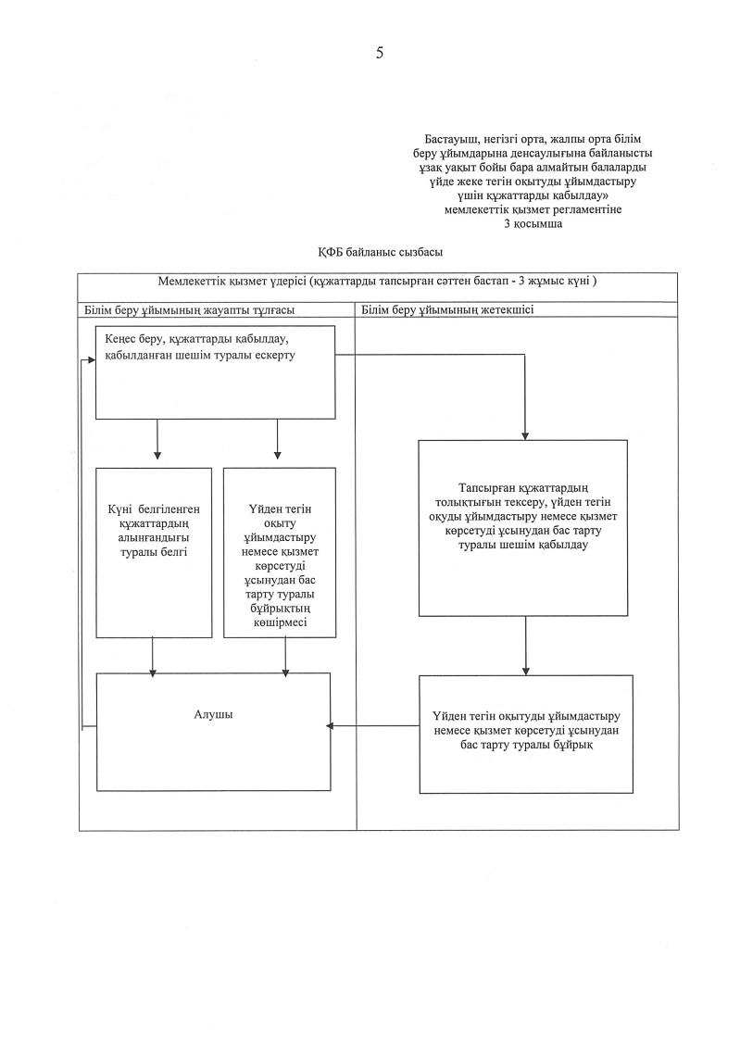

2012 жылғы 14 желтоқсандағы № 255  
облыс әкімдігінің қаулысымен  
бекітілген

**"Арнайы жалпы білім беретін оқу**  
**бағдарламалары бойынша оқыту үшін**  
**мүмкіндіктері шектеулі балалардың**  
**құжаттарын қабылдау және арнайы**  
**білім беру ұйымдарына қабылдау"**  
**мемлекеттік қызмет регламенті**

**1. Жалпы ереже**

      1. Осы "Арнайы жалпы білім беретін оқу бағдарламалары бойынша оқыту үшін мүмкіндіктері шектеулі балалардың құжаттарын қабылдау және арнайы білім беру ұйымдарына қабылдау" мемлекеттік қызмет Регламенті (бұдан әрі - Регламент) "Әкімшілік рәсімдер туралы" Қазақстан Республикасының 2000 жылғы 27 қарашадағы Заңы 9-1 бабының 4 тармағына сәйкес дайындалды.  
      2. "Арнайы жалпы білім беретін оқу бағдарламалары бойынша оқыту үшін мүмкіндіктері шектеулі балалардың құжаттарын қабылдау және арнайы білім беру ұйымдарына қабылдау" мемлекеттік қызмет (бұдан әрі - мемлекеттік қызмет) "Білім туралы" 2007 жылғы 27 шілдедегі Қазақстан Республикасының Заңымен Қазақстан Республикасы Үкіметінің 2012 жылғы 31 тамыздағы № 1119 қаулысымен бекітілген "Арнайы жалпы білім беретін оқу бағдарламалары бойынша оқыту үшін мүмкіндіктері шектеулі балалардың құжаттарын қабылдау және арнайы білім беру ұйымдарына қабылдау" мемлекеттік қызмет Стандарты (бұдан әрі - Стандарт) негізінде жүзеге асырылады.  
      3. Мемлекеттік қызмет арнайы білім беру ұйымдарында, ұйымдастыру-құқықтық түріне, меншікті және ведомствоаралық бағыныстылығының түріне қарамастан ұсынатын жалпы орта білім беру мекемелерінде көрсетіледі (бұдан әрі арнайы білім беру ұйымдары).  
      4. Мемлекеттiк қызмет жеке тұлғаларға 7-18 жас аралығындағы даму мүмкіндігі шектелуі балаларға (бұдан әрi – алушы) көрсетеледі.  
      5. Көрсетiлетiн мемлекеттiк қызмет нысаны: автоматтандырылмаған.  
      6. Мемлекеттік қызметті көрсетудің нәтижесі арнайы білім беру ұйымдарының бұйрығы немесе қызмет көрсетуден бас тарту дәлелді жауап болып табылады.  
      7. Мемлекеттік қызмет жергілікті бюджеттің қаражаты арқылы көрсетіледі.

**2. Мемлекеттiк қызмет көрсету**  
**тәртiбiне қойылатын талаптар**

      8. Мемлекеттік қызмет көрсетіледі:  білім беру ұйымының ғимаратында осы Регламенттің 1 қосымшасына сәйкес демалыс күндері (сенбі, жексенбі) және мереке күндерін қоспағанда, (Регламентіне 1 қосымша) сағат 13.00-ден 14.00-ге дейінгі түскі үзіліспен дүйсенбі мен жұма күндері сағат 09.00-ден 18.00-ге дейін жүзеге асырылады.  
      9. Мемлекеттік қызмет көрсету мәселелері, мемлекеттік қызмет көрсету тәртібі және барысы туралы ақпаратты осы Регламенттің 1 тармағында көрсетілген мекен-жайлары мен жұмыс кестесі туралы ақпаратты арнайы білім беру ұйымынан алуға болады.  
      10. Мемлекеттiк қызмет көрсету мерзiмi тұтынушы қажетті құжаттарды тапсырған сәттен бастап нақты Стандарттың 11 тармағында көрсетілгендей – 3 жұмыс күн.  
      11. Арнайы білім беру ұйымы қызметті алушыға белгіленген құжаттарды қабылдап алғаны жөнінде қолхат береді, онда өтініштің күні мен нөмірі, қолхат берген қабылдау комиссиясының мүшесінің аты-жөні, әкесінің аты көрсетіледі.  
      12. Мемлекеттiк қызметтің көрсетілуі Стандарттың 11 тармағындакөрсетілгендей қызметті алушыға тиісті құжаттарды әкелмеген жағдайда көрсетілмейді.  
      13. Қызметті алушы мемлекеттік қызмет алу үшін өтiнiш алған сәттен бастап мемлекеттiк қызмет нәтижесін берген сәтке дейiнгi мемлекеттiк қызмет көрсету кезеңдерi:  
      1) арнайы оқу бағдарламаларын жүзеге асыратын арнайы білім ұйымдарына қызметті алушы арыз береді;  
      2) арнайы оқу бағдарламаларын жүзеге асыратын арнайы білім беру ұйымының жауапты тұлғасы құжаттар тізімін қабылдап оларды тіркеу журналына тіркеп, құжаттарды қабылдап алғаны жөнінде растау қағазын береді;  
      3) арнайы білім беру ұйымының жетекшісі түскен құжаттардың толықтығына тексеріс жүргізіп, білім беру ұйымына баланы қабылдау немесе қызмет көрсетуде бас тартқаны туралы бұйрыққа қол қойып білім беру ұйымының жауапты тұлғасына жіберіледі;  
      4) арнайы білім беру ұйымының жауапты тұлғасы қабылдап, баланы білім беру ұйымына қабылдау немесе бас тарту туралы бұйрықты тіркеп, қызметті алушыға бұйрықтың көшірмесін береді немесе мемлекеттік қызметті көрсетуден бас тартылғаны туралы ескертеді.

**3. Мемлекеттiк қызмет көрсету**  
**үдерiсiндегi iс-әрекет (өзара**  
**iс-қимыл) тәртiбiн сипаттау**

      14. Ақпараттық қауiпсiздiк талаптары: арнайы білім беру ұйымдарының заңды өкілдері қызмет алушының құжаттарының мазмұны туралы ақпараттың cақталуын, қорғалуын және құпиялылығын қамтамасыз етедi.  
      15. Әрбір әкiмшiлiк iс-әрекеттiң (үдерістің) орындалу мерзiмiн көрсете отырып, әрбiр құрылымдық-функционалды бірліктердің (бұдан әрі ҚФБ) әкiмшiлiк iс-әрекеттері (үдерістері) реттiлiгiнiң және өзара әрекеттестігінің мәтiндiк кестелiк сипаттамасы осы регламенттiң 2 қосымшасында көрсетіледі.  
      16. ҚФБ-мен байланыс сызбасы регламенттің 3 қосымшасында көрсетіледі.

**4. Мемлекеттiк қызметтер көрсететiн**  
**лауазымды тұлғалардың жауапкершiлiгi**

      17. Арнайы оқу бағдарламалары оқыту жүзеге асыруда арнайы білім беру ұйымдары мемлекеттік қызметті көрсетуді ұйымдастыруға жауапты болады.  
      Лауазымды тұлғалар Қазақстан Республикасының заңнамалық актілеріне сәйкес белгіленген мерзімде мемлекеттік қызмет көрсетуді жүзеге асыруға жауапты болады.

"Арнайы жалпы білім беретін оқу  
бағдарламалары бойынша оқыту  
үшін мүмкіндіктері шектеулі  
балалардың құжаттарын қабылдау  
және арнайы білім беру ұйымдарына  
қабылдау" мемлекеттік қызмет  
регламентіне  
1 қосымша

**Мемлекеттік қызметті**  
**көрсетуші арнайы білім беру**  
**ұйымдарының тізімі**

|  |  |  |  |  |
| --- | --- | --- | --- | --- |
| Облыстағы білім беру мекемелері | | | |  |
| № | Мекеме атауы | Мекен-жайы | Жұмыс телефоны | Жұмыс уақыты |
| 1 | "Облыстық есту және сөйлеу қабілеті бұзылған балаларға арналған мектеп- интернат-кешені" мемлекеттік мекемесі | Батыс Қазақстан облысы, Орал қаласы, Сүндетқали Есқалиев көшесі, 130 | 8(7112) 514084 | Күнделікті сағат 9.00-ден 18.00-ге дейін, түскі ас уақыты 13.00-14.00 үзіліспен |
| 2 | Батыс Қазақстан облысы білім басқармасының "Облыстық көру қабілеті бұзылған балаларға арналған арнаулы мектеп-интернаты" мемлекеттік мекемесі | Батыс Қазақстан облысы, Орал қаласы, Алматинская көшесі, 190/4 | 8(7112) 283952 |
| 3 | "Ата-анасынан қамқорсыз қалған және жетім балаларға арналған № 15 облыстық көмекші мектеп-интернат" мемлекеттік мекемесі | Батыс Қазақстан облысы, Орал қаласы, Жеңіс шағын ауданы, 26 | 8(7112) 227708 |

"Арнайы жалпы білім беретін оқу  
бағдарламалары бойынша оқыту  
үшін мүмкіндіктері шектеулі  
балалардың құжаттарын қабылдау  
және арнайы білім беру ұйымдарына  
қабылдау" мемлекеттік қызмет  
регламентіне  
2 қосымша

**Құрылымдық-функционалды бірліктердің**  
**(ҚФБ) қызметтерін сипаттау**

|  |  |  |  |
| --- | --- | --- | --- |
| Үдерістің негізгі әрекеті | | | |
|  | № әрекет | 1 | 2 |
| 1 | ҚФБ атауы | Арнайы білім беру ұйымының жауапты тұлғасы | Арнайы білім беру ұйымының басшысы |
| 2 | Іс-әрекеттің атауы, оның сипаты (операцияның процедурасы, үдерісі) | Құжаттарды қабылдау, оларды тіркеу журналына тіркеу және құжаттарды қабылдап алғаны туралы кепілдеме беру | Тапсырған құжаттардың толықтығын тексеру, қызмет көрсету немесе бас тарту туралы шешім қабылдау |
| 3 | Аяқталу түрі | Баланы арнайы білім беру ұйымына есепке алу немесе қызмет көрсетуден бас тарту туралы бұйрықты тіркейді, қызметті алушыға бұйрықтың көшірмесін немесе қызмет көрсетуден бас тартқаны туралы ескертеді | Арнайы білім беру ұйымына есепке алу немесе қызмет көрсетуден бас тарту туралы бұйрыққа қол қояды және арнайы білім беру ұйымының жауапты тұлғасына жолдайды |
| 4 | Орындау мерзімі | Құжаттарды тапсырған сәттен бастап 3 жұмыс күні ішінде | |

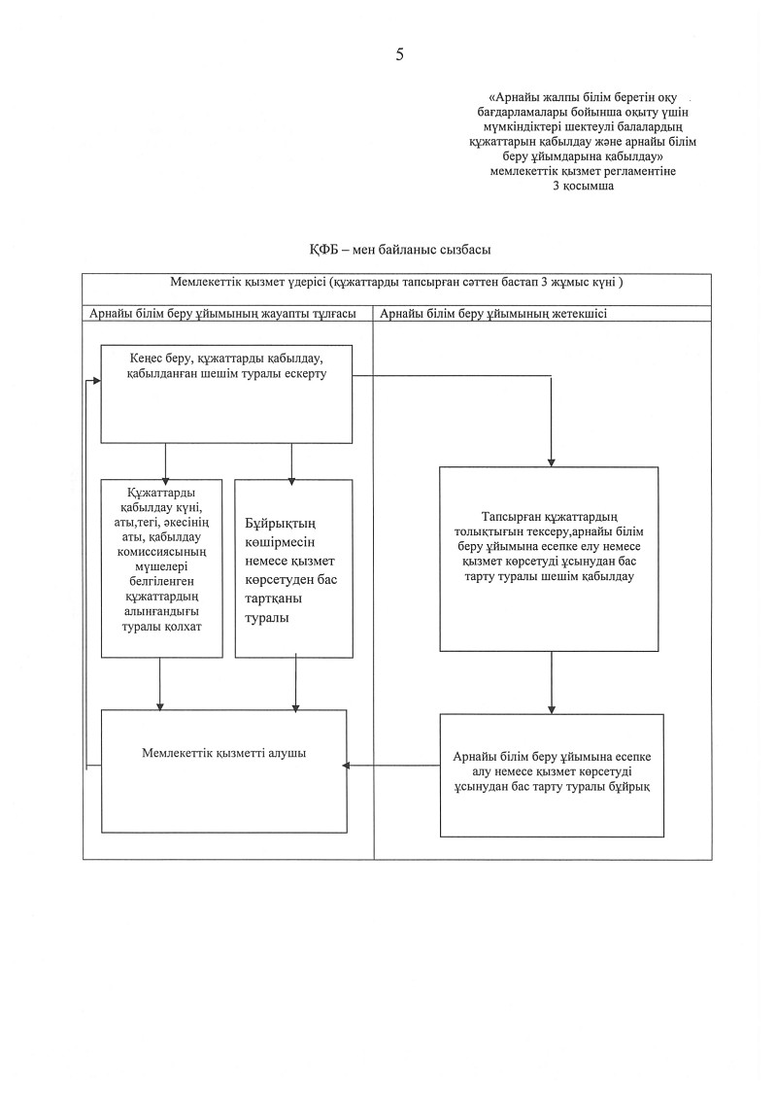

2012 жылғы 14 желтоқсандағы № 255  
әкімдігінің қаулысымен  
бекітілген

**"Балаларға қосымша білім беру**  
**бойынша қосымша білім беру ұйымдарына**  
**құжаттар қабылдау және оқуға қабылдау"**  
**мемлекеттік қызмет регламенті**

**1. Жалпы ережелер**

      1. "Балаларға қосымша білім беру бойынша қосымша білім беру ұйымдарына құжаттар қабылдау және оқуға қабылдау" осы мемлекеттік қызмет Регламенті (бұдан әрі – Регламенті) 1 қосымшаға сәйкес, жергілікті атқарушы органдар белгілейтін мемлекеттік білім беру тапсырыстары есебінен қосымша білім беретін оқу бағдарламаларын іске асыратын мемлекеттік коммуналдық қазыналық кәсіпорындар болып табылатын Қазақстан Республикасының балаларына қосымша білім беру ұйымдарында көрсетіледі (бұдан әрі - қосымша білім беру ұйымдары).  
      2. "Балаларға қосымша білім беру бойынша қосымша білім беру ұйымдарына құжаттар қабылдау және оқуға қабылдау" мемлекеттік қызмет (бұдан әрі - мемлекеттік қызмет) Қазақстан Республикасы 2007 жылғы 27 шілдедегі "Білім туралы" Заңына және Қазақстан Республикасы Үкіметінің 2012 жылғы 31 тамыздағы № 1119 қаулысымен бекітілген "Балаларға қосымша білім беру бойынша қосымша білім беру ұйымдарына құжаттар қабылдау және оқуға қабылдау" мемлекеттік қызмет Стандарты сәйкес көрсетіледі (бұдан әрі – Стандарт).  
      3. Көрсетілетін мемлекеттік қызмет нысаны: автоматтандырылмаған.  
      4. Мемлекеттік қызметті көрсету тәртібі туралы толық ақпарат балаларға қосымша білім беру ұйымдарында орналастырылған стендтерде, сондай-ақ, білім бөлімдерінің ресми сайттарында және Қазақстан Республикасы Білім және ғылым министрлігінің www.edu.gov.kz сайтында орналастырылады.  
      5. Көрсетілетін мемлекеттік қызметтің аяқталу нәтижесі қосымша білім беру ұйымына балаларды қабылданғаны туралы бұйрық немесе мемлекеттік қызметті көрсетуден бас тарту туралы дәлелді жауап болып табылады.  
      6. Мемлекеттік қызмет 3 жастан 18 жасқа дейінгі жеке тұлғаларға (бұдан әрі – мемлекеттік қызметті алушы) көрсетіледі.  
      7. Мемлекеттік қызмет тегін көрсетіледі.

**2. Мемлекеттік қызмет регламентін**  
**әзірлеу бойынша ұсынымдар**

      8. Қосымша білім беру ұйымының мекен-жайлары осы Регламенттің 1 қосымшасында көрсетілген. Мемлекеттік қызмет күн сайын сағат 9.00-ден 18.00-ға дейін, түскі үзіліс уақыты сағат 13.00-ден 14.00-ға дейін, демалыс (сенбі, жексенбі) және мереке күндерінен басқа күндері көрсетіледі.  
      Мемлекеттік қызмет алдын ала жазылу және жеделдетіп ресімдеу қарастырылмаған.  
      9. Мемлекеттік қызметті көрсету мерзімі:  
      1) мемлекеттік қызметті алу үшін өтінішті қарастыру 3 жұмыс күнін құрайды (балалардың музыкалық, көркемөнер, шығармашылық және спорт мектептері үшін 15 жұмыс күні);  
      2) өтініш иесінің мемлекеттік қызметті көрсету орнында өтінішті берген күні қызметті алу үшін күту (тіркелу кезінде) уақытының барынша ұзақтығы – 30 минуттан артық емес;  
      3) өтініш иесінің мемлекеттік қызметті көрсету орнында өтінішті берген күні қызмет көрсету уақытының барынша ұзақтығы – 30 минуттан артық емес.  
      10. Мемлекеттік қызмет мемлекеттік қызметті алушыларға, оның ішінде даму мүмкіндігі шектеулі тұлғаларға қызмет көрсету жағдайлары қарастырылған балаларға қосымша білім беру ұйымдарының ғимараттарында көрсетіледі.  
      11. Мемлекеттік қызметті алушы қосымша білім беру ұйымының белгіленген жұмыс кестесіне сәйкес мемлекеттік қызмет көрсетуге жауапты тұлғаға жүгініп, қызмет көрсету тәртібі туралы тиісті кеңес алады, Стандарттың 11 тармағында көрсетілген құжаттарды ұсынады.  
      12. Мемлекеттік қызметті алу үшін барлық құжаттарды тапсыру кезінде мемлекеттік қызметті алушыға өтінішті алу мерзімі мен нөмірі, құжаттарды қабылдап алған адамның тегі, аты, әкесінің аты, қызметті алу мерзімі көрсетіліп қолхат беріледі.  
      13. Көрсетілген мемлекеттік қызметтің нәтижесі туралы ақпаратты алу үшін мемлекеттік қызметті алушы өтініш түскеннен кейін 3 жұмыс күні өткен соң бекітілген жұмыс кестесіне сәйкес жауапты тұлғаға жеке өзі баруы тиіс.  
      14. Мемлекеттік қызметті алушының Стандарттың 11 тармағында көрсетілген құжаттарды толық ұсынбауы мемлекеттік қызметті көрсетуден бас тартуға негіз болып табылады.

**3. Мемлекеттік қызмет көрсету**  
**үрдісіндегі іс-әрекет (өзара**  
**іс-қимыл) тәртібін сипаттау**

      15**.** Мемлекеттік қызмет көрсету үрдісінде қатысатын құрылымдық-функционалдық бірліктер тізбесі және сипаттамасы (бұдан әрі - ҚФБ):  
      1) өтiнiштердi қабылдау, тiркеудi, өңдеуді жүзеге асыратын және мемлекеттiк қызмет көрсетудің аяқталу нәтижесін беретін бiлiм беру ұйымының жауапты тұлғасы;  
      2) ұйымға қабылдау туралы бұйрыққа қол қоятын білім беру ұйымының бiрiншi басшысы қатысады.  
      16. Қарапайым іс-әрекет тiзбегінің кестелік сипаттамасы (үрдісі, функциясы, операциясы) осы Регламенттің 2 және 3 қосымшаларында келтiрiледі.

**4. Мемлекеттік қызметтер көрсететін**  
**лауазымды тұлғалардың жауапкершілігі**

      17. Қабылданған шешiмдерге және мемлекеттiк қызмет көрсету барысындағы іс-әрекетке (әрекетсiздiкке) жауапкершілік Қазақстан Республикасының заңнамаларында көрсетілген тәртіпте бiлiм беру ұйымының лауазымды тұлғаларына жүктеледі.

"Балаларға қосымша білім беру  
бойынша қосымша білім беру  
ұйымдарына құжаттар қабылдау  
және оқуға қабылдау"  
мемлекеттік қызмет  
регламентіне  
1 қосымша

**Мемлекеттік қызметті**  
**көрсететін қосымша білім беру**  
**ұйымдарының тізімі**

|  |  |  |  |
| --- | --- | --- | --- |
| № | Қосымша білім беру ұйымның атауы | Мекенжайы | Телефондары |
| 1 | 2 | 3 | 4 |
| Батыс Қазақстан облысы | | | |
| Орал қаласы 8 (7112) | | | |
| 1. | "Батыс Қазақстан облысы әкімдігі білім басқармасының балалар мен жасөспірімдер туризм және экология облыстық орталығы" МКҚК | Исатай батыр көшесі, 71/1 | 52-57-63  52-59-42  52-58-87  52-57-34  52-58-91  52-59-44  e-mail:  evrasia_centre@  mail.ru |
| 2. | Батыс Қазақстан облысы әкімдігі білім басқармасының "Облыстық экологиялық-биологиялық орталығы" МКҚК | К. Рысқұлбеков көшесі,49 | 50-47-97  e-mail: detzoo@.mail.ru |
| 3. | Батыс Қазақстан облысы әкімдігі білім басқармасының "Облыстық балалар техникалық шығармашылығы орталығы"  МКҚК | Х. Чурина көшесі, 117 | 53-51-03,  53-50-44  e-mail: ocdtt@mail.kz |
| 4. | Орал қаласы әкімдігі білім бөлімінің " Мектептен тыс жұмыс орталығы" МКҚК | Х. Чурина көшесі көшесі, 121 | 53-25-45  53-25-17  e-mail: cvr_uralsk@  mail.ru |
| 5. | Орал қалалық білім беру бөлімінің "Балалар- жасөспірімдер туризмі және экология орталығы мемлекеттік коммуналдық қазыналық кәсіпорын" | Самал-1 ықшам ауданы, 200 | 53-00-82 53-02-24  e-mail: atameken-uralsk@mail.ru |
| 6. | Қалалық білім басқармасы Дина Нұрпейісова атындағы № 1 балалар саз мектебі қалалық мемлекеттік комуналдық қазыналық кәсіпорны | Ықсанов көшесі, 71 | 51-92-02  e-mail: Musicscool_  uralsk@mail.ru |
| 7. | Орал қаласы әкімдігі білім бөлімінің "№ 2 балалар саз мектебі" қалалық мемлекеттік комуналдық қазыналық кәсіпорны | 2-Завокзаль-  ный тұйығы, 6/1 | 21-49-60 24-04-65 |
| 8. | Орал қаласы әкімдігі Орал қаласының білім беру бөлімінің "№ 5 Балалар саз мектебі" МКҚК | Гагарин көшесі, 153 | 28-04-47  e-mail: dmsh5oral@ mail.ru |
| 9. | Орал қаласы әкімдігі Орал қаласының білім беру бөлімінің "№ 1 Балалар өнер мектебі" МКҚК | Зашаған ауылы 2-Линейная көшесі, 1\2 | 50-16-89  e-mail: shkola_dshi1@ mail.ru |
| 10. | Орал қаласының білім беру бөлімінің "С. Ғұмаров атындағы балалар көркем сурет мектебі" қалалық мемлекеттік коммуналдық қазыналық кәсіпорны | Ықсанов көшесі, 71 | 51-17-18 50-31-58  e-mail: GumаrovDHSH@  mail.ru |
| 11. | Батыс Қазақстан облысы әкімдігі білім басқармасының "Дарын" қосымша білім орталығы" мемлекеттік коммуналдық қазыналық кәсіпорны | Орал қаласы, Деркөл кенті, Лагерная көшесі, 7 | 21-75-33 25-53-44  e-mail: daryn_uralsk@ mail.ru |
| 12. | Батыс Қазақстан облысы әкімдігі білім басқармасының "Өркен" қосымша білім беру орталығы" мемлекеттік коммуналдық қазыналық кәсіпорны | Достық-Дружба даңғылы, 188 | 50-00-06  50-32-96  e-mail:  orken188@mail.ru |
| 13. | "Орал қаласы әкімдігі Орал қаласының білім беру бөлімінің № 3 балалар саз мектебі" МКҚК | Достық даңғылы, 153 | 50-45-65  e-mail:  dmsh3ecp@mail.ru |
| 14. | "Орал қаласы әкімдігі Орал қаласының білім беру бөлімінің Желаев кенттік округінің мектептен тыс орталығы" МКҚК | Желаев ауылы, Агрегатная көшесі, 15/1 | 53-88-62 |
| Ақжайық ауданы 8 (7113) | | | |
| 15. | Ақжайық аудандық білім беру бөлімінің "Балалар-жасөспірімдер туризмі және экология орталығы" МКҚК | Чапаев ауылы, Қонаев көшесі, 53 | 69-20-65  50-427  92-065  91-612  e-mail: akzhturizm@ mail.ru |
| 16. | "Ақжайық ауданының білім бөлімінің балалар шығармашылығы орталығы"  МКҚК | Чапаев ауылы, Қонаев көшесі, 72 | 69-20-55 69-20-54  e-mail:  akjaikcdt@  mail.ru |
| 17. | Ақжайық аудандық білім бөлімінің "Ақжайық балалар саз мектебі" МКҚК | Чапаев ауылы, Қонаев көшесі, 59а | 92-203  50-426  еmail:  akzhaikmuz@  mail.ru |
| Тайпақ 8 (7114) | | | |
| 18. | Ақжайық аудандық білім бөлімінің "Тайпақ балалар саз мектебі" МКҚК | Тайпақ ауылы, Х. Чурин к-сі, 9 | 22-17-76  e-mail:  muzschool_@  mail.ru |
| Қазталов ауданы 8 (7114) | | | |
| 19. | "Казталов аудандық білім бөлімінің тәрбие жұмыстары орталығы" МКҚК | Казталовка ауылы Сейфуллин көшесі, 45 | 43-12-29  43-13-43 |
| 20. | Казталов ауданы әкімдігі Казталов ауданының білім беру бөлімінің "Балалар-жасөспірімдер туризмі және экология орталығы" МКҚК | Казталовка ауылы Сейфуллин көшесі, 45 | 43-13-33  33-199  e-mail:  turizmkazt@ mail.ru |
| Бөрлі ауданы 8 (7113) | | | |
| 21. | Бөрлі ауданы әкімдігі Бөрлі ауданының білім беру бөлімінің "Балалар саз мектебі" МКҚК | Ақсай қаласы Садовая көшесі,4 | 32-09-62  e-mail: hairulieva@ mail.ru |
| 22. | "Батыс Қазақстан облысы Бөрлі ауданының мектептен тыс жұмысының орталығы" МКҚК | Теміржол көшесі, 121 | 33-01-62  33-950  e-mail: cvrburlin@  mail.ru |
| 23. | Бөрлі ауданы әкімдігі Бөрлі ауданының білім беру бөлімінің "Балалар өнер мектебі" МКҚК | Железно-  дорожная көшесі,121 | 33-69-15  e-mail: shool.isk.zko@ mail.ru |
| 24. | Батыс Қазақстан облысы Бөрлі ауданының "Жас туристер станциясы" МКҚК | Бумакөл ауылы, Линейная көшесі,4/1 | 33-72-00  50-541  50-542  e-mail: burlin_turizm@  mail.ru |
| Бөкейорда ауданы 8 (71140) | | | |
| 25. | Бөкейордасы ауданының білім беру бөлімінің "мектептен тыс тәрбие орталығы" МКҚК | Сайхин ауылы, Т. Масин көшесі, 5 | 21-800 |
| 26. | Бөкейордасы аудандық білім беру бөлімінің "Балалардың аудандық саз мектебі" МКҚК | Сайхин ауылы, Маметов көшесі, 13 | 21-603 |
| 27. | Бөкей орда аудандық білім беру бөлімінің "Балалар-жасөспірімдер туризмі және экология орталығы мемлекеттік коммуналдық қазыналық кәсіпорыны" | Орда ауылы, Зулкашев көшесі, 3 | 21-600  e-mail:  Turizm_urda@  mail.kz |
| 28. | Батыс Қазақстан облысы Бөкейордасы ауданы Сайхин ауылының Бөкейордасы ауданының білім беру бөлімінің "Аудандық балалар техникалық шығармашылық орталығы" МКҚК | Сайхин ауылы, Т. Масин көшесі, 5 | 22-000 |
| Зеленов ауданы 8 (71131) | | | |
| 29. | Батыс Қазақстан облысы білім басқармасы "Зеленов аудандық № 2 балалар саз мектебі" МКҚК | Дарьян ауылы, Пионерская көшесі, 29 | 24-385  e-mail:  darmuzshkola@  mail.ru |
| 30. | Зеленов аудандық білім беру бөлімінің "Балалар-жасөспірімдер туризмі және экология орталығы мемлекеттік коммуналдық қазыналық кәсіпорыны" | Переметное ауылы, Гагарин көшесі, 66 | 8 (71130)  2-36-29  2-35-08  e-mail: Zelenovcenter@  mail.ru |
| 31. | Батыс Қазақстан облысы білім басқармасының "Зеленов аудандың № 1 балалар саз мектебі" МКҚК | Переметное ауылы, Гагарин көшесі, 60а | 22-804  e-mail:  muzshkol@mail.ru |
| 32. | Зеленов аудандық білім беру бөлімінің "Тәрбие жұмысының орталығы" МКҚК | Переметное ауылы, Гагарин көшесі,66 | 23-180  e-mail: CVR@mail.ru |
| Қаратөбе ауданы 8(71145) | | | |
| 33. | "Қаратөбе аудандық білім бөлімінің балалар мен жасөспірімдер саяхаты және экология орталығы" МКҚК | Қаратөбе ауылы, Б. Момышұлы көшесі, 7 | 31-776  31-102  e-mail: karatuba@mail.kz |
| 34. | Қаратөбе аудандық білім бөлімінің "Қаратөбе балалар саз мектебі" МКҚК | Қаратөбе ауылы, Кұрманғалиев көшесі, 20 | 31-157 |
| 35. | Қаратөбе аудандық білім бөлімінің "Қаратөбе балалар шығармашылығы ұйі" МКҚК | Қаратөбе ауылы, Құрманғалиев көшесі, 20 | 31-196  31-209 |
| Сырым ауданы 8(71134) | | | |
| 36. | Сырым аудандық білім беру бөлімінің "Балалар саз мектебі" МКҚК | Жымпиты ауылы, Қазақстан қөшесі, 1/а | 21-223  e-mail:  syrymdmsh@  mail.ru |
| 37. | Сырым аудандық білім беру бөлімінің "Жас туристер станциясы" МКҚК | Жымпиты ауылы, С. Датов көшесі, 14 | 22-580  e-mail: Syrymturizim@  mail.ru |
| 38. | Сырым аудандық білім беру бөлімінің "Балалармен жасөспірімдер шығармашылық орталығы" МКҚК | Жымпиты ауылы, С. Датов көшесі, 14 | 21-905  22-085 |
| Теректі ауданы 8 (71132) | | | |
| 39. | Батыс Қазақстан облысы білім басқармасының "Теректі аудандық балалар шығармашылық үйі" МКҚК | Федоровка ауылы, Бойнов көшесі, 20/1 | 23-137  e-mail: TerektaROO@ mail.kz |
| 40. | Теректі ауданы әкімдігінің "Теректі ауданының білім беру бөлімі" Мемлекеттік Мекемесінің "Балалар жасөспірімдер туризмі және экология орталығы" МКҚК | Федоровка ауылы, Бойнов көшесі, 20/1 | 23-328  40-002  e-mail: turizm_ter@  mail.ru |
| 41. | Теректі ауданы әкімдігінің Теректі ауданының білім беру бөлімі мемлекеттік мекемесінің"Теректі аудандық № 2 саз мектебі" МКҚК | Федоровка ауылы, Пионерия көшесі, 56/1 | 23-354  e-mail:  dmsh2@mail.ru |
| 42. | "Теректі ауданы әкімдігі Теректі аудандық білім бөлімінің № 3 балалар саз мектебі" МКҚК | Подстепное ауылы, Школьная көшесі, 1 | 36-916 |
| 43. | Теректі ауданы әкімдігінің "Теректі ауданының білім беру бөлімі" мемлекеттік мекемесінің "Теректі" балалар спорттық клубы" МКҚК | Подстепное ауылы, Советская көшесі, 1 | 36-232  e-mail: Sporterekta@ mail.ru |
| 44. | "Теректі ауданының білім беру бөлімі" мемлекеттік мекемесінің "Ақжайық саз мектебі" МКҚК | Ақжайық ауылы, М. Насимуллин көшесі, 13 | 95-515  e-mail: dmsh1@mail.ru |
| Жәнібек ауданы 8 (71135) | | | |
| 45. | Жәнібек аудандық білім беру бөлімінің "Балалар-жасөспірімдер туризмі және экология орталығы мемлекеттік коммуналдық қазыналық кәсіпорын" | Жәнібек ауылы, Г. Қараш көшесі | 21-441  22-125  e-mail: Janibek_turist@  mail.ru |
| 46. | Аудандық білім беру бөлімінің "Мектептен тыс жұмыстар орталығы" МКҚК | Жәнібек ауылы, Г. Қараш көшесі, 18 | 21-133  e-mail:  CVRZHANIBEK@  mail.ru |
| 47. | Жәнібек аудандық білім бөлімінің "Балалар саз мектебі" МКҚК | Жәнібек ауылы, Ихсанов көшесі, 73 | 21-605  e-mail: Janibek_dmh@  mail.ru |
| Жаңақала ауданы 8 (71141) | | | |
| 48. | "Батыс Қазақстан облысы білім басқармасының Жаңақала аудандық мектептен тыс жұмыс орталығы" МКҚК | Жаңақала ауылы, Достық көшесі, 42 | 22-010  21-305  40-017  e-mail: Jangalacvr@  mail.ru |
| 49. | Жаңақала аудандық білім бөлімінің "Қали Жантілеуов атындағы балалар саз мектебі" МКҚК | Жаңақала ауылы, Жәнтілеуов көшесі, 22 | 21-950  22-399  e-mail: Kanatkalieva  1996@mail.ru |
| 50. | "Жаңақала аудандық балалар мен жасөспірімдер туризм және экология орталығы" МКҚК | Жаңақала ауылы, 1 май көшесі, 6 | 21-982  e-mail:  zhangala_turizm@mail.ru |
| Тасқала ауданы 8 (71139) | | | |
| 51. | Тасқала аудандық білім беру сбөлімінің "Тасқала аудандық балалар саз мектебі" МКҚК | Тасқала ауылы, Құрманғалиев көшесі, 3 | 22-377 |
| 52. | Батыс Қазақстан облысы білім департаменті "Тасқала аудандық мектептен тыс жұмыс орталығы" МКҚК | Тасқала ауылы, Абай көшесі, 5 | 21-814  e-mail:  taskala_cvr@  mail.ru |
| 53. | Батыс Қазақстан облысы Тасқала ауданының "Жас туристер станциясы" мемлекеттік коммуналдық қазыналық кәсіпорны | Тасқала ауылы, Молодежная көшесі, 4а | 22-452  e-mail:  sut_taskala@  mail.ru |
| Шыңғырлау ауданы 8(71137) | | | |
| 54. | Шыңғырлау аудандық білім бөлімінің "Балалар жасөспірімдер туризмі және экология орталығы" МКҚК | Шыңғырлау ауылы, Тайманова, 100 | 33-455  e-mail:  chingirlau  turizm@mail.ru |
| 55. | "Батыс Қазақстан облысы Әкімдігі білім департаментінің Шыңғырлау аудандық балалар мен мектептен тыс жұмыс орталығы" МКҚК | Шыңғырлау ауылы, Тайманова, 100 | 34-159 |
| 56. | Батыс Қазақстан облысының Әділет департаменті Шыңғырлау ауданының "Балалар саз мектебі" МКҚК | Шыңғырлау ауылы, Тайманова, 93/а | 34-188  34-240  e-mail:  chingmuz@mail.ru |

"Балаларға қосымша білім беру  
бойынша қосымша білім беру  
ұйымдарына құжаттар қабылдау  
және оқуға қабылдау"  
мемлекеттік қызмет  
регламентіне  
2 қосымша

**1-кесте Құрылымдық-функционалдық**  
**бірліктер іс-әрекеттерінің**  
**сипаттамасы (ҚФБ)**

|  |  |  |  |
| --- | --- | --- | --- |
| Негізгі үдерістің іс-әрекеті | | | |
| 1 | Іс-әрекет № | 1 | 2 |
| 2 | ҚФБ атауы | Қосымша білім беру ұйымының жауапты тұлғасы | Қосымша білім беру ұйымының басшысы |
| 3 | Iс-әрекеттер атауы (үдерiстердің, рәсiмнiң, операцияның)   және оның сипаттамасы | Мемлекеттік қызмет пайдаланушының құжаттарын қабылдау және тексеру | Түскен құжаттардың толықтығын тексеру |
| 4 | Аяқтау нысаны | Құжаттарды қабылдау туралы қолхат | Қосымша білім беру ұйымына қабылданғаны туралы бұйрық |
| 5 | Орындау мерзімдері | 3 күн аралығында | 3 жұмыс күні, балалар музыка, көркем өнер, өнер және спорт мектептерінде – күнтізбелік 15 күн |

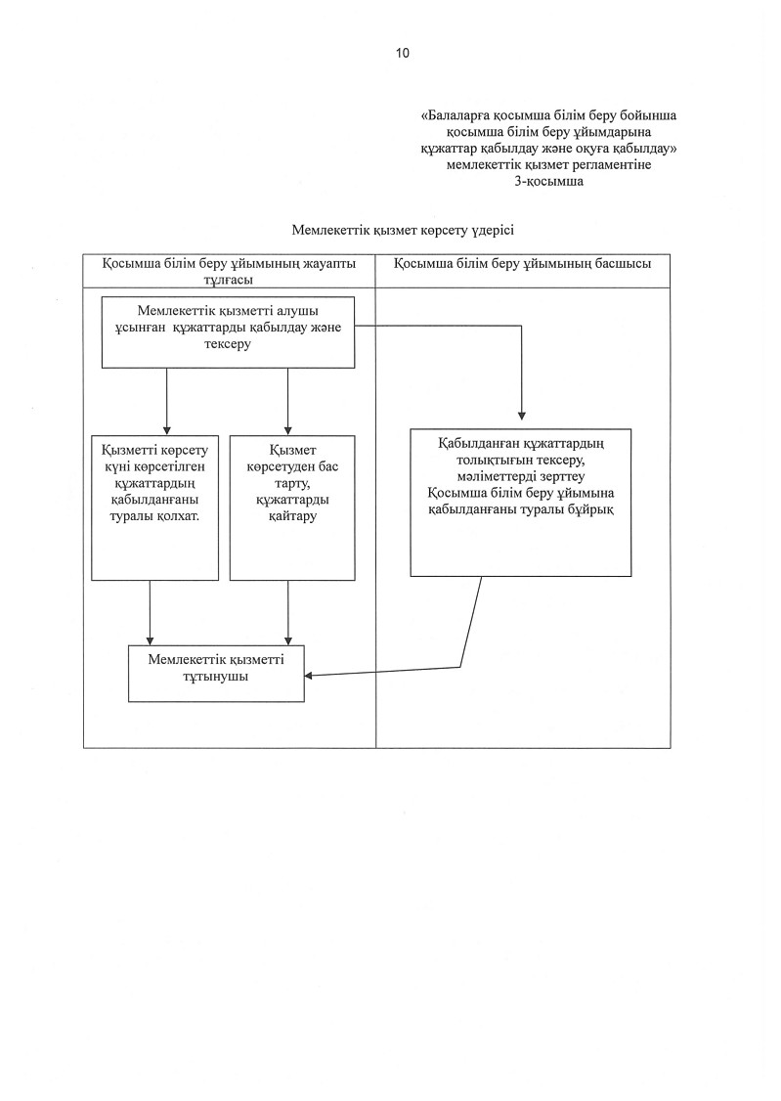

2012 жылғы 14 желтоқсандағы № 255  
облыс әкімдігінің қаулысымен  
бекітілген

**"Жалпы білім беретін мектептерде**  
**білім алушылар мен тәрбиеленушілердің**  
**жекелеген санаттарына тегін тамақтандыруды**  
**ұсыну үшін құжаттар қабылдау"**  
**мемлекеттік қызмет регламенті**

**1. Жалпы ереже**

      1. Осы "Жалпы білім беретін мектептерде білім алушылар мен тәрбиеленушілердің жекелеген санаттарына тегін тамақтандыруды ұсыну үшін құжаттар қабылдау" мемлекеттік қызмет Регламенті (бұдан әрі - Регламент) "Әкімшілік рәсімдер туралы" Қазақстан Республикасының 2000 жылғы 27 қарашадағы Заңы 9-1 бабының 4 тармағына сәйкес дайындалды.  
      2. "Жалпы білім беретін мектептерде білім алушылар мен тәрбиеленушілердің жекелеген санаттарына тегін тамақтандыруды ұсыну үшін құжаттар қабылдау" мемлекеттік қызмет (бұдан әрі - мемлекеттік қызмет) Қазақстан Республикасының 2007 жылғы 27 шілдедегі "Білім туралы" Заңына, Қазақстан Республикасы Үкіметінің 2008 жылғы 25 қаңтардағы № 64 қаулысымен бекітілген Мемлекеттік білім беру мекемелерінің мемлекеттік атаулы әлеуметтік көмек алуға құқығы бар отбасылардан, сондай-ақ мемлекеттік атаулы әлеуметтік көмек алмайтын, жан басына шаққандағы табысы ең төменгі күнкөріс деңгейінің шамасынан төмен отбасылардан шыққан білім алушылары мен тәрбиеленушілеріне және жетім балаларға, ата-анасының қамқорлығынсыз қалып, отбасыларда тұратын балаларға, төтенше жағдайлардың салдарынан шұғыл жәрдемді талап ететін отбасылардан шыққан балаларға және өзге де санаттағы білім алушылар мен тәрбиеленушілерге қаржылай және материалдық көмек көрсетуге бөлінетін қаражатты қалыптастыру, жұмсау бағыты мен оларды есепке алу қағидаларына, сонымен қатар, Қазақстан Республикасы Үкіметінің 2012 жылғы 31 тамыздағы № 1119 қаулысымен бекітілген "Жалпы білім беретін мектептердегі білім алушылар мен тәрбиеленушілердің жекелеген санаттарына тегін тамақтандыру ұсыну үшін құжаттар қабылдау" мемлекеттік қызмет Стандартына (бұдан әрі - Стандарт) сәйкес іске асырылады.  
      3. Мемлекеттік қызмет осы Регламенттің 1 қосымшасына сәйкес білім беру ұйымдарымен (бұдан әрі - білім беру ұйымы) көрсетіледі.  
      4. Мемлекеттік қызмет мемлекеттік мекемелердегі білім алушылар мен тәрбиеленушілерге (бұдан әрі – алушы):  
      1) мемлекеттік атаулы әлеуметтік көмек алуға құқығы бар отбасылардан шыққан балаларға;  
      2) жан басына шаққандағы орташа табысы ең төменгі өмір сүру деңгейінен төмен, мемлекеттік атаулы әлеуметтік көмек алмайтын отбасылардан шыққан балаларға;  
      3) отбасыларда тұратын жетім балалар мен ата-анасының қамқорлығынсыз қалған балаларға;  
      4) төтенше жағдайлардың нәтижесінде шұғыл көмекті қажет ететін отбасылардан шыққан балаларға;  
      5) білім беру ұйымдарын басқарудың алқалық органдары айқындайтын өзге де санаттағы балаларға көрсетіледі.  
      5. Мемлекеттік қызмет көрсету нысаны: автоматтандырылмаған.  
      6. Мемлекеттік қызмет көрсетудің аяқталу нәтижесі ретінде Стандарттың 5 қосымшасына сәйкес жалпы білім беретін мектепте тегін тамақпен қамтамасыз етілгені туралы анықтаманы қағаз түрінде бере отырып, жалпы білім беретін мектептерде оқушылар мен тәрбиеленушілердің жеке санаттарына тегін ыстық тамақ беру немесе қызметті көрсетуден бас тартатыны жөнінде дәлелді жауап болып табылады.  
      7. Мемлекеттік қызмет тегін көрсетіледі.

**2. Мемлекеттік қызмет көрсету**  
**тәртібіне қойылатын талаптар**

      8. Білім беру ұйымының мекен-жайлары туралы ақпарат осы Регламенттің 1 қосымшасында көрсетілген.  
      Жұмыс кестесі: демалыс және мереке күндерін қоспағанда, күн сайын 9.00-ден 18.00-ге дейін, түскі үзіліспен.  
      Жалпы білім беретін мектептерде қабылдау алдын ала жазылусыз және жеделдетіп қызмет көрсетусіз кезек тәртібінде жүзеге асырылады.  
      9. Мемлекеттік қызмет көрсетудің мерзімдері:  
      1) мемлекеттік қызмет алу үшін өтініш түскен мерзімнен 5 жұмыс күнін (өтініш түскен мерзімнен бастап 5 күн ішінде) құрайды;  
      2) мемлекеттік қызметті алушының ең көп күту уақыты өтініш берген күні (тіркелгенде) - 30 минуттан аспайды;  
      3) мемлекеттік қызметті алушыға мемлекеттік қызметті ең ұзақ көрсету уақыты өтініш түскен күні - 30 минуттан аспайды.  
      10. Мемлекеттік қызметті алушы білім беру ұйымының жұмыс кестесіне сәйкес мемлекеттік қызмет алу үшін жауапты тұлғаға өтініш білдіреді, қызмет көрсету тәртібі туралы қажетті кеңесті алады және Стандарттың 11 тармағына сәйкес құжаттарды ұсынады.  
      11. Мемлекеттік қызметті ұсынудан бас тартуға мемлекеттік қызметтті алушының Стандарттың 11 тармағында көрсетілген құжаттарды толық тапсырмауы негіз болады.

**3. Мемлекеттік қызмет көрсету**  
**үрдісіндегі іс-әрекет (өзара**  
**іс-қимыл) тәртібін сипаттау**

      12. Мемлекеттік қызметті алу үшін барлық қажетті құжаттарды тапсыру кезінде алушыға Стандарттың 7 қосымшасына сәйкес қызметті алатын күнін көрсете отырып, қолхат берген білім беру ұйымының жауапты қызметкерінің тегі, аты, әкесінің аты, өтінішті қабылдап алған күні мен нөмірі көрсетілген қажетті құжаттарды қабылдап алғаны жөнінде қолхат беріледі.  
      13. Құжаттарды қабылдағаннан кейін білім беру ұйымының жауапты тұлғасы толық құжаттардың болуын жүзеге асырады, мәліметтерді тексереді.  
      14. Мемлекеттік қызмет көрсету үрдісінде қатысатын құрылымдық-функционалдық бірліктер тізбесі және сипаттамасы (бұдан әрі - ҚФБ):  
      1) өтiнiштердi қабылдау, тiркеудi, өңдеуді жүзеге асыратын және мемлекеттiк қызмет көрсетудің аяқталу нәтижесін беретін білім беру ұйымының жауапты тұлғасы;  
      2) білім беру ұйымында тегін тамақпен қамтамасыз етілгені туралы анықтамаға қол қоятын білім беру ұйымының басшысы қатысады.  
      15. Қарапайым іс-әрекет тiзбегінің кестелік сипаттамасы (үрдісі, функциясы, операциясы) осы Регламенттің 2 және 3 қосымшаларында келтiрiледі.

**4. Мемлекеттік қызметтер көрсететін**  
**лауазымды тұлғалардың жауапкершілігі**

      16. Қабылданған шешiмдерге және мемлекеттiк қызмет көрсету барысындағы іс-әрекетке (әрекетсiздiкке) жауапкершілік Қазақстан Республикасының заңнамаларында көрсетілген тәртіпте бiлiм беру ұйымының лауазымды тұлғаларына жүктеледі.

"Жалпы білім беретін  
мектептердегі білім алушылар  
мен тәрбиеленушілердің  
жекелеген санаттарына тегін  
тамақтандыру ұсыну үшін құжаттар  
қабылдау" мемлекеттік қызмет  
регламентіне  
1 қосымшасы

**Жалпы білім беретін мектептердегі**  
**білім алушылар мен тәрбиеленушілердің**  
**жекелеген санаттарына тегін тамақтандыру**  
**ұсыну үшін құжаттар қабылдауды жүзеге**  
**асыратын білім беру ұйымдарының тізімі**

|  |  |  |  |  |
| --- | --- | --- | --- | --- |
| № | Мекеме атауы | Мекен-жайы | Жұмыс телефоны | Жұмыс кестесі |
| 1 | "М. Өтемісұлы атындағы облыстық сауықтыру мектеп-интернаты" мемлекеттік мекеме | Батыс Қазақстан облысы, Орал қаласы, Жәңгірхан көшесі, 54 | 8(7112) 502856 | Демалыс және мереке күндерін қоспағанда, сағат 9.00-18.00 түскі үзіліс сағат 13.00-14.00 |
| 2 | "Дарынды балаларға арналған мамандандырылған С. Сейфуллин атындағы № 11 облыстық қазақ мектеп-интернат кешені" мемлекеттік мекемесі | Батыс Қазақстан облысы, Орал қаласы, Мұхит көшесі, 37/1 | 8(7112) 509696 |
| 3 | "Дарынды балаларға арналған мамандандырылған № 8 облыстық мектеп" мемлекеттік мекемесі | Батыс Қазақстан облысы, Орал қаласы, Жезқазған көшесі, 1 | 8(7112) 238813 |
| 4 | "Батыс Қазақстан облысының дарынды балаларға арналған қазақ-түрік мамандандырылған мектеп-лицей- интернаты" мемлекеттік мекемесі | Батыс Қазақстан облысы, Орал қаласы, Строитель шағын ауданы, 21/1 | 8(87112) 252444 |
| 5 | "Батыс Қазақстан облыстық дарынды балаларға арналған мамандандырылған мектеп-интернаты" мемлекеттік мекемесі | Батыс Қазақстан облысы, Орал қаласы, Есқалиев көшесі, 107 | 8(7112) 514243 |

"Жалпы білім беретін  
мектептердегі білім алушылар  
мен тәрбиеленушілердің  
жекелеген санаттарына тегін  
тамақтандыру ұсыну үшін құжаттар  
қабылдау" мемлекеттік қызмет  
регламентіне  
2 қосымшасы

**Іс-әрекет тiзбегінің**  
**кестелік сипаттамасы (үрдісі,**  
**функциясы, операциясы)**

|  |  |  |  |
| --- | --- | --- | --- |
| Негізгі істің әрекеттері | | | |
| 1 | № әрекеттер | 1 | 2 |
| 2 | ҚҚБ атауы | Білім беру ұйымының жауапты тұлғасы | Білім беру ұйымының басшысы |
| 3 | Әрекеттер атауы (процестің, жүзеге асыру ресімдері) және олардың сипаттамасы | Өтiнiштердi қабылдау, тiркеу, өңдеу. Мемлекеттік қызметті алушының құжаттарын қабылдау және тексеру | Тегін тамақпен қамтамасыз етілгені туралы анықтамаға қол қою |
| 4 | Аяқтау түрі | Құжаттарды алғаны туралы қол хат | Тегін тамақпен қамтамасыз етілгені туралы анықтама |
| 5 | Орындау мерзімі | 5 жұмыс күнін құрайды | |

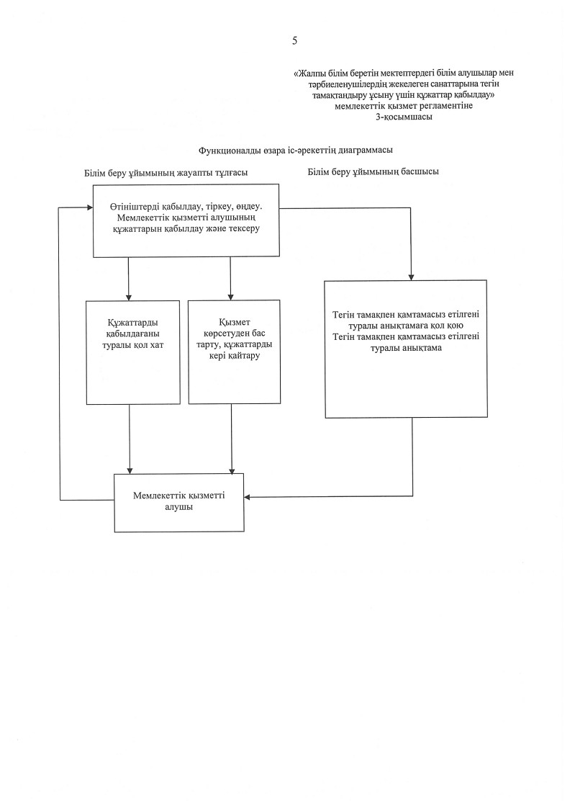

2012 жылғы 14 желтоқсандағы № 255  
облыс әкімдігінің қаулысымен  
бекітілген

**"Аз қамтылған отбасы балаларының**  
**қала сыртындағы және мектеп**  
**жанындағы лагерьлерде демалуы**  
**үшін құжаттарды қабылдау"**  
**мемлекеттік қызмет регламенті**

**1. Жалпы ереже**

      1. Осы "Аз қамтылған отбасы балаларының қала сыртындағы және мектеп жанындағы лагерьлерде демалуы үшін құжаттарды қабылдау" мемлекеттік қызмет Регламенті (бұдан әрі - Регламент) "Әкімшілік рәсімдер туралы" Қазақстан Республикасының 2000 жылғы 27 қарашадағы Заңы 9-1 бабының 4 тармағына сәйкес дайындалды.  
      2. "Аз қамтылған отбасы балаларының қала сыртындағы және мектеп жанындағы лагерьлерде демалуы үшін құжаттарды қабылдау" мемлекеттік қызмет (бұдан әрі - мемлекеттік қызмет) Қазақстан Республикасының "Білім туралы" 2007 жылғы 27 шілдедегі Заңына сәйкес және Қазақстан Республикасы Үкіметінің 2012 жылғы 31 тамыздағы № 1119 қаулысымен бекітілген "Аз қамтылған отбасы балаларының қала сыртындағы және мектеп жанындағы лагерьлерде демалуы үшін құжаттарды қабылдау" мемлекеттік қызмет Стандарты (бұдан әрі - Стандарт) негізінде жүзеге асырылады.  
      3. Мемлекеттік қызмет Батыс Қазақстан облысының орта білім беру ұйымдарымен көрсетіледі (бұдан әрі – білім беру ұйымдары).  
      4. Мемлекеттік қызмет білім беру ұйымдарындағы күн көрісі төмен отбасылардан шыққан білім алушылар мен тәрбиеленушілерге (бұдан әрі – қызметті алушы) көрсетіледі.  
      5. Көрсетiлетiн мемлекеттiк қызмет нысаны: автоматтандырылмаған.  
      6. Көрсетілетін мемлекеттік қызметтің аяқталу нәтижесі қала сыртындағы және мектеп жанындағы лагерьлерге жолдама беру немесе қызметті көрсетуден бас тарту туралы дәлелді жауап болып табылады.  
      7. Мемлекеттік қызмет жергілікті және республикалық бюджет есебінен тегін көрсетіледі.

**2. Мемлекеттiк қызмет көрсету**  
**тәртiбiне қойылатын талаптар**

      8. Мемлекеттік қызмет білім беру ұйымдарындарының ғимаратында Регламенттің 1 қосымшасына сәйкес, күн сайын дүсенбіден жұмаға дейін сағ.9.00-ден 18.00-ға дейін, түскі үзіліс уақыты сағ.13.00-ден 14.00-ға дейін, демалыс (сенбі, жексенбі) және мереке күндерінен басқа күндері көрсетіледі.  
      9. Мемлекеттік қызмет көрсету мәселелері, мемлекеттік қызмет көрсету тәртібі және барысы туралы ақпаратты осы Регламенттің 1 қосымшасында мекен-жайлары көрсетілген білім беру ұйымдарынан алуға болады.  
      10. Мемлекеттiк қызмет көрсету мерзiмдерi:  
      1) қызметті алушы осы Стандарттың 11 тармағында анықталған қажеттi құжаттарды тапсырған сәттен бастап мемлекеттiк қызмет көрсету мерзiмi – өтініш берген күннен бастап - он күнтізбелік күн ішінде; 2) өтініш иесінің мемлекеттік қызметті көрсету орнында өтінішті берген күні қызметті алғанға дейін күтетін (тіркелу кезінде) барынша шекті уақыт – 30 минуттан аспайдың;  
      3) өтініш иесінің мемлекеттік қызметті көрсету орнында өтінішті берген күні қызмет көрсететін барынша шекті уақыт – 30 минуттан аспайды.  
      11. Білім беру ұйымдарымен тұтынушыға құжаттарды қабылдағаны туралы қолхат бередi, онда:  
      1) өтініштің нөмiрi және қабылданған күнi;  
      2) сұрау салынған мемлекеттiк қызмет түрi;  
      3) қоса берiлген құжаттардың саны мен атаулары;  
      4) құжаттарды беру күнi (уақыты) мен орны;  
      5) мемлекеттiк қызмет көрсету үшiн өтiнiштi қабылдаған адамның тегi, аты, әкесiнiң аты мен лауазымы көрсетiледi;  
      6) мемлекеттік қызметті алушының тегі, аты, әкесінің аты, оның байланыс деректері.  
      12. Мемлекеттік қызмет көрсетуден бас тартуға себеп жазбаша негіздеме түрде қызметті алушының осы Стандарттың 11 тармағында көрсетілген құжаттарды толық тапсырмауы және мемлекеттік қызмет көрсетілетін тұлғалар сапатының сәйкес келмеуі болады.  
      13. Қызметті алушыдан мемлекеттік қызмет алу үшін өтiнiш алған сәттен бастап мемлекеттiк қызмет нәтижесін берген сәтке дейiнгi мемлекеттiк қызмет көрсету кезеңдерi:  
      1) қызметті алушы аз қамтылған отбасы балаларының қала сыртындағы және мектеп жанындағы лагерьлерде демалуы үшін білім беру ұйымына құжаттар бередi;  
      2) білім беру ұйымының аз қамтылған отбасы балаларының қала сыртындағы және мектеп жанындағы лагерьлерде демалуы үшін жолдама беруді жүзеге асыратын жауапты маманы құжаттар топтамасын қабылдайды, оларды тіркеу журналына тіркейді және құжаттарды қабылдағандығы туралы растама береді;  
      3) білім беру ұйымының басшысы түскен құжаттардың толықтылығын тексереді, баланы қала сыртындағы немесе мектеп жанындағы лагерьлерде демалуға жолдау туралы жолдамаға қол қояды немесе мемлекеттік қызмет көрсетудің тоқтатылғандығы немесе бас тартылғандығы туралы хабарлама береді және жауапты маманға жолдайды;  
      4) білім беру ұйымының жауапты маманы баланы қала сыртындағы немесе мектеп жанындағы лагерьлерде демалуға жолдау туралы жолдаманы қабылдайды, тіркейді және қызметті алушыға жолдаманы немесе мемлекеттік қызмет көрсетудің тоқтатылғандығы немесе бас тартылғандығы туралы хабарлама береді.

**3. Мемлекеттiк қызмет көрсету**  
**үдерiсiндегi iс-әрекет (өзара**  
**iс-қимыл) тәртiбiн сипаттау**

      14. Ақпараттық қауiпсiздiк талаптары: аз қамтылған отбасы балаларының қала сыртындағы және мектеп жанындағы лагерьлерде демалуы үшін жолдама беретін білім беру ұйымдары қызметті алушының құжаттарының мазмұны туралы ақпараттың cақталуын, қорғалуын және құпиялылығын қамтамасыз етедi.  
      15. Әрбір әкiмшiлiк iс-әрекеттiң (үдерістің) орындалу мерзiмi көрсетілген, әрбiр ҚФБ-нiң әкiмшiлiк iс-әрекеттері (үдерістері) және реттiлiгiнiң сипаттамасы осы Регламенттiң 2 қосымшасында көрсетiлген.  
      16. ҚФБ-нің өзара байланыс сызбасы осы Регламенттің 3 қосымшасында көрсетілген.

**4. Мемлекеттiк қызметтер көрсететiн**  
**лауазымды тұлғалардың жауапкершiлiгi**

      17. Мемлекеттiк қызметтi көрсетудi ұйымдастыруға аз қамтылған отбасы балаларының қала сыртындағы және мектеп жанындағы лагерьлерде демалуы үшін жолдама беруді жүзеге асыратын білім беру ұйымдары жауапты болып табылады.  
      Лауазымды тұлғалар Қазақстан Республикасының заңнамалық актілеріне сәйкес белгіленген мерзімде мемлекеттік қызмет көрсетуді жүзеге асыруға жауапты болады.

"Аз қамтылған отбасы балаларының  
қала сыртындағы және мектеп  
жанындағы лагерьлерде демалуы  
үшін құжаттарды қабылдау"  
мемлекеттік қызмет  
регламентіне  
1 қосымша

**Мемлекеттік қызметті көрсететін**  
**білім беру ұйымдарының тізімі**

|  |  |  |  |
| --- | --- | --- | --- |
| Облыстық білім беру ұйымдары | | | |
| № | Мекеме атауы | Мекен-жайы | Жұмыс телефондары |
| 1 | "М. Өтемісұлы атындағы облыстық сауықтыру мектеп-интернаты" мемлекеттік мекемесі | Батыс Қазақстан облысы, Орал қаласы, Жәңгірхан көшесі, 54 | 8(7112) 502856 |
| 2 | "Дарынды балаларға арналған мамандандырылған С. Сейфуллин атындағы № 11 облыстық қазақ мектеп-интернат кешені" мемлекеттік мекемесі | Батыс Қазақстан облысы, Орал қаласы, Мұхит көшесі, 37/1 | 8(7112) 509696 |
| 3 | "Дарынды балаларға арналған мамандандырылған № 8 облыстық мектеп" мемлекеттік мекемесі | Батыс Қазақстан облысы, Орал қаласы, Жезқазған көшесі, 1 | 8(7112) 238813 |
| 4 | "Батыс Қазақстан облысының дарынды балаларға арналған қазақ-түрік мамандандырылған мектеп-лицей-интернаты" мемлекеттік мекемесі | Батыс Қазақстан Облысы, Орал қаласы, Строитель шағын ауданы, 21/1 | 8(87112) 252444 |
| 5 | "Батыс Қазақстан облыстық дарынды балаларға арналған мамандандырылған мектеп-интернаты" мемлекеттік мекемесі | Батыс Қазақстан облысы, Орал қаласы, С. Есқалиев көшесі, 107 | 8(7112) 514243 |

"Аз қамтылған отбасы балаларының  
қала сыртындағы және мектеп  
жанындағы лагерьлерде демалуы  
үшін құжаттарды қабылдау"  
мемлекеттік қызмет  
регламентіне  
2 қосымша

**ҚФБ-нің әкiмшiлiк**  
**iс-әрекеттері (үдерістері) және**  
**реттiлiгiнiң сипаттамасы**

|  |  |  |  |
| --- | --- | --- | --- |
| Негізгі үдерістің іс-әрекеті | | | |
| 1 | Іс-әрекеттің № | 1 | 2 |
| 2 | ҚФБ атауы | Білім беру ұйымдарының жауапты тұлғасы | Білім беру ұйымдарының басшысы |
| 3 | Iс-әрекеттер атауы (үдерiстердің, операция рәсiмінiң)   және оның сипаттамасы | Мемлекеттік қызмет алушылармен ұсынылған құжаттарды қабылдау, оларды тіркеу журналында тіркеу | Түскен құжаттардың толықтылығын тексеру, мәліметтерді зерттеу баланы қала сыртындағы немесе мектеп жанындағы лагерьлерге жіберу жолдамаға қол қою немесе бас тарту туралы дәлейді жауып ұсынып білім беру ұйымының жауапты маманына жібереді |
| 4 | Аяқтау нысаны | Тиісті құжаттарды қабылдау туралы қолхат беру. Қала сыртындағы және мектеп жанындағы лагерьлерде жолданғаны тіркеу немесе қызмет көрсетуден бас тарту қызметті алушыға жолдаманы немесе мемлекеттік қызметтің тоқтатылғандығы туралы хабрлама береді | Қала сыртындағы және мектеп жанындағы лагерьлерге жолдамаға қол қою немесе бас тарту туралы дәлейді |
| 5 | Орындалу мерзімдері | Өтініш берген сәттен кейін 30 минут | Күнтізбелік 10 күн өтініш берген күннен бастап |

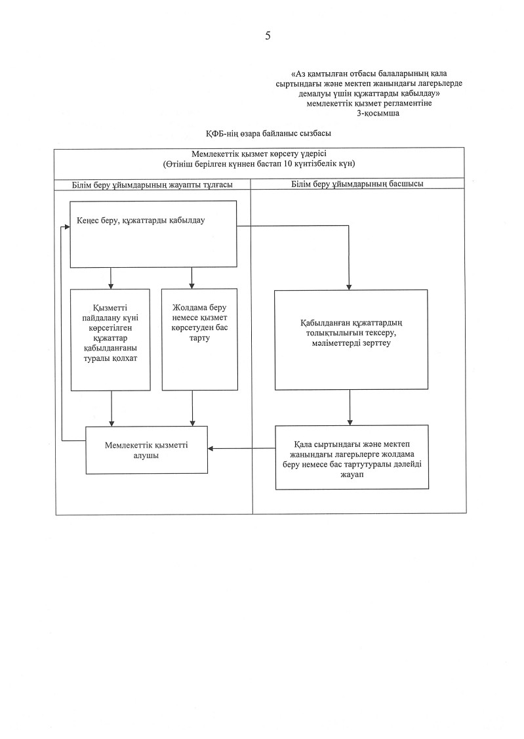

2012 жылғы 14 желтоқсандағы № 255  
облыс әкімдігінің қаулысымен  
бекітілген

**"Негізгі орта, жалпы орта білім**  
**беру ұйымдарында экстернат**  
**нысанында оқытуға рұқсат беру"**  
**мемлекеттік қызмет регламенті**

**1. Жалпы ереже**

      1. Осы "Негізгі орта, жалпы орта білім беру ұйымдарында экстернат нысанында оқытуға рұқсат беру" мемлекеттік қызмет Регламенті (бұдан әрі - Регламент) "Әкімшілік рәсімдер туралы" Қазақстан Республикасының 2000 жылғы 27 қарашадағы Заңы 9-1 бабының 4 тармағына сәйкес дайындалды.  
      2. "Негізгі орта, жалпы орта білім беру ұйымдарында экстернат нысанында оқытуға рұқсат беру" мемлекеттік қызмет регламенті (бұдан әрі - мемлекеттік қызмет) "Білім туралы" 2007 жылғы 27 шілдедегі Қазақстан Республикасының Заңына Қазақстан Республикасы Білім және ғылым министрінің 2008 жылғы 18 наурыздағы № 125 бұйрығымен бекітілген Білім алушылардың үлгерімін ағымдағы бақылау, аралық және қорытынды мемлекеттік аттестаттау жүргізудің үлгі ережесіне сонымен қатар, Қазақстан Республикасы Үкіметінің 2012 жылғы 31 тамыздағы № 1119 қаулысымен бекітілген "Негізгі орта, жалпы орта білім беру ұйымдарында экстернат нысанында оқытуға рұқсат беру" мемлекеттік қызмет Стандартына (бұдан әрі - Стандарт) сәйкес іске асырылады.  
      3. Мемлекеттік қызмет осы Регламенттің 1 қосымшасына сәйкес орта білім беру ұйымдарымен (бұдан әрі - білім беру ұйымы) көрсетіледі.  
      4. Мемлекеттік қызмет жеке тұлғаларға (бұдан әрі – мемлекеттік қызметті алушы) көрсетіледі.  
      5. Мемлекеттік қызмет көрсету нысаны: автоматтандырылмаған.  
      6. Мемлекеттік қызмет көрсетудің аяқталу нәтижесі ретінде экстернат нысанында оқытуға рұқсат беру немесе қызметті ұсынудан бас тарту туралы дәлелді жауап болып табылады.  
      7. Мемлекеттік қызмет тегін көрсетіледі.

**2. Мемлекеттік қызмет көрсету**  
**тәртібіне қойылатын талаптар**

      8. Білім беру ұйымдарының мекен-жайлары және жұмыс кестелері туралы ақпарат осы Регламенттің 1 қосымшасында көрсетілген.  
      Мемлекеттік қызмет алдын ала жазылусыз және жеделдетіп қызмет көрсетусіз кезек тәртібінде жүзеге асырылады.  
      9. Мемлекеттік қызметті көрсету мерзімі мемлекеттік қызметті алушы Стандарттың 11 тармағында айқындалған қажетті құжаттарды тапсырған сәттен бастап он бес жұмыс күнін құрайды.  
      10. Мемлекеттік қызметті алушы анықталған білім мекемесінің жұмыс кестесіне сәйкес мемлекеттік қызмет алу үшін жауапты тұлғаға өтініш білдіреді, қызмет көрсету тәртібі туралы қажетті кеңесті алады және Стандарттың 11 тармағына сәйкес құжаттарды ұсынады.  
      11. Мемлекеттік қызметті алушы Стандарттың 16 тармағында көрсетілген мемлекеттік қызмет көрсетуден бас тартылады.

**3. Мемлекеттік қызмет көрсету**  
**үрдісіндегі іс-әрекет (өзара**  
**іс-қимыл) тәртібін сипаттау**

      12. Мемлекеттік қызметті алу үшін қажетті барлық құжаттарды тапсырған кезде мемлекеттік қызметті алушыға алынған күні туралы белгі қойылған тізімдеме беріледі.  
      13. Құжаттарды қабылдағаннан кейін білім беру ұйымының жауапты тұлғасы толық құжаттардың болуын жүзеге асырады, мәліметтерді тексереді.  
      14. Мемлекеттік қызмет көрсету үрдісінде қатысатын құрылымдық-функционалдық бірліктер тізбесі және сипаттамасы (бұдан әрі - ҚФБ):  
      1) өтiнiштердi қабылдау, тiркеудi, өңдеуді жүзеге асыратын және мемлекеттiк қызмет көрсетудің аяқталу нәтижесін беретін бiлiм беру ұйымының жауапты тұлғасы;  
      2) экстернат нысанында оқытуға рұқсат беру бойынша бұйрыққа қол қоятын білім беру ұйымының басшысы қатысады.  
      15. Қарапайым іс-әрекет тiзбегінің кестелік сипаттамасы (үрдісі, функциясы, операциясы) осы Регламенттің 2 және 3 қосымшаларында келтiрiледі.

**4. Мемлекеттік қызметтер көрсететін**  
**лауазымды тұлғалардың жауапкершілігі**

      16. Қабылданған шешiмдерге және мемлекеттiк қызмет көрсету барысындағы іс-әрекетке (әрекетсiздiкке) жауапкершілік Қазақстан Республикасының заңнамаларында көрсетілген тәртіпте бiлiм беру ұйымының лауазымды тұлғаларына жүктеледі.

"Негізгі орта, жалпы орта  
білім беру ұйымдарында экстернат  
нысанында оқытуға рұқсат беру"  
мемлекеттік қызмет  
регламентіне  
1 қосымшасы

**Негізгі орта, жалпы орта білім беру**  
**ұйымдарында экстернат нысанында оқытуға**  
**рұқсат беру құжаттарды қабылдауды жүзеге**  
**асырудағы білім беру ұйымдарының тізімі**

|  |  |  |  |  |
| --- | --- | --- | --- | --- |
| № | Мекеме атауы | Мекен-жайы | Жұмыс телефоны | Жұмыс кестесі |
| 1 | "М. Өтемісұлы атындағы облыстық сауықтыру мектеп-интернаты" мемлекеттік мекеме | Батыс Қазақстан облысы, Орал қаласы, Жәңгірхан көшесі, 54 | 8(7112) 502856 | Демалыс және мереке күндерін қоспағанда, сағат 9.00-18.30 түскі үзіліс сағат 13.00-14.30 |
| 2 | "Дарынды балаларға арналған мамандандырылған С. Сейфуллин атындағы № 11 облыстық қазақ мектеп-интернат кешені" мемлекеттік мекемесі | Батыс Қазақстан облысы, Орал қаласы, Мұхит көшесі, 37/1 | 8(7112) 509696 |
| 3 | "Дарынды балаларға арналған мамандандырылған № 8 облыстық мектеп" мемлекеттік мекемесі | Батыс Қазақстан облысы, Орал қаласы, Жезқазған көшесі, 1 | 8(7112) 238813 |
| 4 | "Батыс Қазақстан облысының дарынды балаларға арналған қазақ-түрік мамандандырылған мектеп-лицей- интернаты" мемлекеттік мекемесі | Батыс Қазақстан облысы, Орал қаласы, Строитель шағын ауданы, 21/1 | 8(87112) 252444 |
| 5 | "Батыс Қазақстан облыстық дарынды балаларға арналған мамандандырылған мектеп-интернаты" мемлекеттік мекемесі | Батыс Қазақстан облысы, Орал қаласы, Есқалиев көшесі, 107 | 8(7112) 514243 |

"Негізгі орта, жалпы орта  
білім беру ұйымдарында экстернат  
нысанында оқытуға рұқсат беру"  
мемлекеттік қызмет  
регламентіне  
2 қосымшасы

**Іс-әрекет тiзбегінің**  
**кестелік сипаттамасы (үрдісі,**  
**функциясы, операциясы)**

|  |  |  |  |
| --- | --- | --- | --- |
| Негізгі процесстің іс-әрекеті | | | |
| 1 | Іс-әрекет № | 1 | 2 |
| 2 | ҚФБ атауы | Білім беру ұйымының жауапты тұлғасы | Білім беру ұйымының басшысы |
| 3 | Іс-әрекеттің атауы, оның сипаттамасы | Өтiнiштердi қабылдау, тiркеу, өңдеу | Тапсырған құжаттардың толықтығын тексеру |
| 4 | Орындау мерзімі | Рұқсат алу күні туралы белгі қойылған тізімдеме | Экстернат түрінде оқытуға рұқсат беру бойынша бұйрық немесе бас тарту дәлінді жауап |
| 5 | Орындау мерзімі | 15 жұмыс күнін құрайды | |

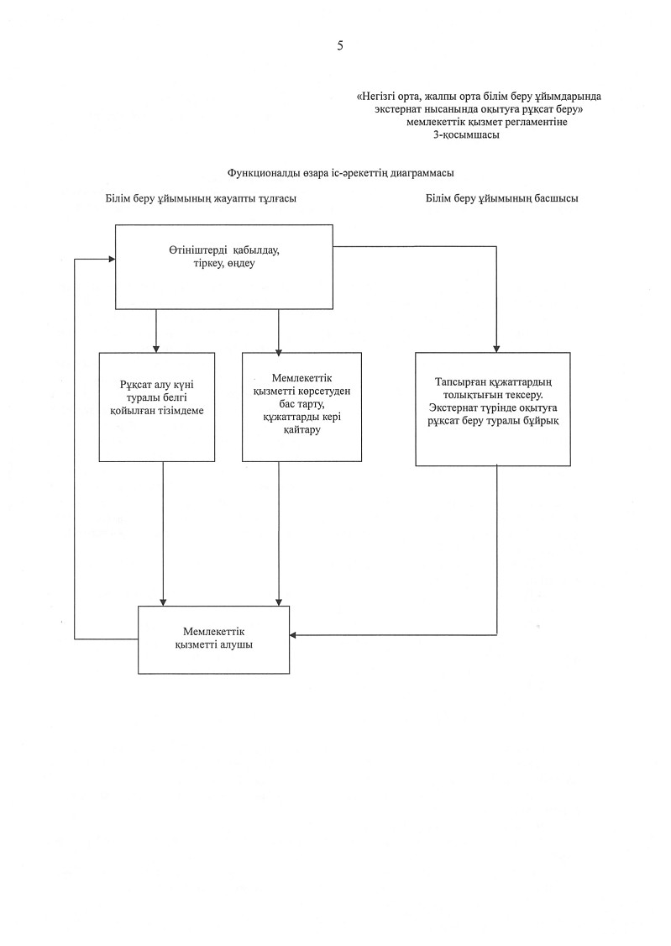

© 2012. Қазақстан Республикасы Әділет министрлігінің «Қазақстан Республикасының Заңнама және құқықтық ақпарат институты» ШЖҚ РМК